**ИШТИН ЖАЛПЫ МҮНӨЗДӨМӨСҮ**

**Диссертациянын темасынын актуалдуулугу.** Чоң көлөмдөгү маалымат менен иштөөдө, маалыматты сактоочу жана берүүчү түзүлүштөрдүн жетишээрлик компакттуу болушу учун, жазылган маалыматтын тыгыздыгы жогору болушун камсыз кылуу керек. Ошол эле учурда маалымат берүүнүн ылдамдыгы чоң роль ойнойт. Реалдуу убакыт режиминде эки өлчөмдүү (кээде үч өлчөмдүү) маалымат массивдерин тандап алуу жана иштетүү эң маанилүү илимий-техникалык проблемалардын бири болуп саналат. Ыкчам кабыл алууну, талдоону жана чечмелөөнү талап кылган маалыматтардын көлөмүнүн тынымсыз өсүшү ар кандай илимий, прикладдык жана бизнес милдеттеринде колдонулган жаңы жогорку натыйжалуу маалыматтык технологияларды жана системдерды өнүктүрүүгө түрткү берет.

Жогорку ылдамдык режиминде колдонууга ыңгайлуу системдердын арасынан (бул дээрлик реалдуу убакытта натыйжаларды алууга мүмкүндүк берет) голографиялык системдер, аппараттар жана акусто-оптикалык түзүлүштөр абдан эффективдүү болуп эсептелет. Параллелдүү жазуунун аркасында голографиялык маалыматты берүү ылдамдыгы өтө жогору (болжол менен 109 бит/сек жана андан көп). Бирок, голографиялык маалыматты киргизүү, сактоо жана иликтеп алуу убакыттары ар кандай жаздыруучу каражаттарды жана башка компоненттерди колдонууда олуттуу айырмаланат. Ошондуктан, убакыт өзгөчөлүктөрүн системалуу талдоо абдан маанилүү болуп саналат. Уруксат берилген убакыттарга коюлган ар кандай талаптар оптималдуу компоненттерди тандоо менен, жок эле дегенде, жарым-жартылай канааттандырылышы мүмкүн экенин аныктоо керек. Маалыматты реалдуу убакыт режиминде өткөрүүдө голографиялык системдер менен да, аларсыз да колдонулган акусто-оптикалык приборлор да чоң ролду ойнойт. Алардын жардамы менен маалыматты тез жеткирүүгө багытталган милдеттердин бүтүндөй комплексин чечүүгө болот. Жогоруда айтылган жоболрдон бул диссертацияда келтирилген иштин темасы өтө актуалдуу экени айкын болуп турат.

**Изилдөөнүн максаттары жана маселелери.** Теориялык анализдин жана эксперименталдык изилдөөлөрдүн негизинде автоматтык системдерде колдонолууга мумкун болгон убакыттык иформацияны берууге (анын ичинде реалдуу убакыт режиминде) жана иштеп чыгууга мумкунчулук бере ала турган голографиялык жана акусто-оптикалык принциптерге негизделген жогорку өндүрүмдүүлүктөгү системдерди жана түзүлүштордү түзүүнүн негизин түптөө.

Алдыга коюлган максаттарга жетүү үчүн төмөнкү милдеттерди чечүү керек болчу:

1. Голографиялык жана акусто-оптикалык приборлордогу (түзүлүштөрдөгү) маалыматтык убакыт процесстерин классификациялоо.

2. Голографиялык интерферометрияны колдонуу менен убактылуу өзгөрүүлөрдү талдоо мүмкүнчүлүктөрүн карап чыгуу жана убактылуу өзгөрүүлөрдү натыйжалуураак изилдөөгө мүмкүндүк берүүчү жаңы ыкмаларды сунуштоо.

3. Реалдуу убакыт режиминде голографиялык интерферометрияда болуп жаткан процесстерди талдоо.

4. Голографиялык интерферометрия менен убакыт боюнча өзгөрүп туруучу объектинин корреляциялык функциясын бир эле учурда жазып алуу мүмкүнчүлүгүн баалоо.

5. Ар кандай жазгычтардагы голографиялык жазуу процесстеринин кинетикасын жана анын убакыт боюнча өзгөрүүчү процесстерди жазууга тийгизген таасирин изилдөө.

6. Процесстерде жана объекттерде убактылуу өзгөрүүлөрдү каттоодогу чектөөлөргө таасир этүүчү факторлорду аныктоо.

7. Голографиялык эс тутумуна акусто-оптикалык дефлекторлор тарабынан киргизилген убакыт чектөөлөрүн карап көрүү.

8. Акусто-оптикалык спектр анализаторлорунун жардамы менен кең тилкелүү радиожыштыкдагы сигналдарды анализдөө үчүн түзүлүштөрдөгү маалымат агымынын мүнөзүн карап көрүү.

8. Голограммаларды толкун узундугу боюнча мультиплекстөө үчүн акусто-оптикалык жөндөөчү чыпканы колдонуунун мүмкүнчүлүктөрүн карап көрүү

9. Голограммаларды толкун узундугу боюнча мультиплекстөө үчүн

акусто-оптикалык чыпканы (фильтрды) колдонуунун мүмкүнчүлүктөрүн карап көрүүү.

**Изилдөө методдору**. Диссертацияда келтирилген жыйынтыктар когеренттик оптика, голография, фурье - оптика, акусто-оптика жана маалымат теориясынын ыкмаларын колдонуу менен жүргүзүлгөн теориянын жана эксперименттердин негизинде алынган.

**Алынган натыйжалардын илимий жанылыгы**.

1. Голографиялык түзүлүштөрдө болуп өтүүчү убактылык маалымат процесстер классификацияланды жана талданды.

2. Убакыт процесстерин изилдөө үчүн кош экспозициялык голографиялык интерферометриянын эки жаңы, кыйла эффективдүү ыкмалары сунушталды жана сыналды.

3. Голограммаларды эки нурлуу реконструкциялоону колдонуу менен реалдуу убакыт режиминде голографиялык интерферометриянын максималдуу мүмкүнчүлүктөрү белгиленген.

4. Голографиялык маалыматты киргизүү жана чыгаруу ылдамдыгын чектөө булактары талданды жана бул булактарды жарым-жартылай компенсациялоо боюнча сунуштар берилди.

5. Голографиялык системдердеги жана жаздыруучу чөйрөлөрдөгү жазуу процесстеринин кинетикасын изилдөө жүргүзүлүп, алардын убакыттык маалыматка тийгизген таасири жана маалыматты реалдуу убакыт режиминде берүү мүмкүнчүлүгү бааланды.

6. Акусто-оптикалык дефлекторлор өздөрүнүн жогорку эффективдүүлүгүнө карабастан, голографиялык системдер маалыматты киргизүү жана тандоо ылдамдыгын чектей тургандыгы көрсөтүлдү; акусстооптикалык спектр анализаторлорун колдонуу менен кең тилкелүү радиожыштыктагы сигналдарын талдоочу түзүлүштөрдө маалыматты берүүнүн өзгөчөлүктөрү талдоого алынды.

7. Голограммаларды толкун узундуктары боюнча мультиплекстештирүү үчүн акусто-оптикалык тууралоочу фильтрди колдонуу мүмкүндүгү көрсөткөн

**Алынган натыйжалардын практикалык мааниси**

1. Иште голографиялык жана акусто-оптикалык түзүлүштөрдө маалыматты киргизүү, сактоо, иштетүү жана издөө учурунда аткарылуучу убакыт операциялары классификацияланды, бул ар кандай маселелерди чечүү үчүн арналган мындай системдердын түрдүү версияларын курууда бул операцияларды жакшыраак координациялоого мүмкүндүк берет.

2. Иште эки экспозициялык интерферометриянын жаңы методдору сунушталат, алар убакыт процесстерин натыйжалуураак изилдөөгө мүмкүндүк берет.

3. Иште керектүү интерферограммаларды жана коррелограммаларды алуу үчүн талап кылынган убакытты кыскартуу маселеси объекттердин бир эле топтому үчүн экөөнү тең алуу жолу менен чечилди.

4. Иште ар кандай чөйрөлөрдө голографиялык маалыматты жазуу кинетикасы каралды, бул конкреттүү маселени чечүүчү түзүлүштөрдү конкреттүү модификациялоо үчүн эң оптималдуу чөйрөлөрдү тандоого мүмкүндүк берет.

5. Иште бардык зарыл болгон операциялардын убактысын кыскартуу маселеси алардын айрымдарын параллелдүү аткаруу жолу менен чечилди,

6. Голографиялык маалыматтарды сактоо тутумдарынын убакыттык параметрлерин жана сигналдарды иштетүүнүн убакыт параметрлерин оптималдаштырууда акусто-оптикалык элементтердин белгиленген ролу бул түзүлүштөрдүн жогорку натыйжалуулугун камсыздайт.

**Коргоо үчүн берилген диссертациянын негизги жоболору.**

1. Маалыматты керектүү анимация жана бир нече беттерди параллелдүү окуу талабына ээ болгон синтезделген фурье-голограммалар түрүндө жазуу ыкмасы.

2. Голографиялык системдердеги убакыттык процесстерин интерферо-граммалардын сериясын колдонуу менен эффективдүү изилдөөгө мүмкүндүк берүүчү эки таяныч нурлары бар голографиялык интерферометрлер.

3. Голограммаларды эки нурлуу жазуу жана эки нурлуу реконструкциялоо ыкмасы жумушта аныкталгандай жогорку тактык менен реалдуу убакыт режиминде голографиялык интерферометрияны ишке ашырууга мүмкүндүк берет, мында жазылган процесстердеги убакыттын өзгөрүшү алардын пайда болушу менен бир убакта байкалат. Бул ыкма бир эле учурда алардын баштапкы абалына салыштырмалуу жүрүп жаткан процесстердин корреляциялык функцияларын реалдуу убакытта байкоого мүмкүндүк берет.

4.Фототермопластикалык материалдарга маалыматты жазуу убактысын бир топ кыскартуучу ыкмасы

5. Жазылып жаткан голграммалардын санын кыйла көбөйтө ала турган ыкмаланууга ээ болгон акусто-оптикалык фильтрдин жардамы голграммаларды толкун узундугу боюнча мультиплекстөө.

6. Эң жогорку маалыматтык өндүрүмдүүлүк параллелдүү иштеген мейкиндик жана убакыттык интеграция менен AOCA айкалышы бар түзүлүшкө мүнөздүү. Мындай жогорку өндүрүмдүүлүкргө аппарат жер үстүндөгү радио байкоо жана анализ режиминде иштесе жетишүүгө болот.

7. TeO2 монокристаллдарынын негизиндеги АОПФ, ал атайын колдонулган беттик чагылдыруучу рельефтин үлгүлөрүн текшерүү жолу менен да, фондун спектралдык курамын жана документтердин өзгөчө белгилерин текшерүү аркылуу да ар кандай документтердин аныктыгын тастыктоону камсыз кылат.

**Диссертанттын жекече салымы.**

Маселелерди койуу, эки таяныч нуруна негизделген голографиялык интерферометрия ыкмаларын иштеп чыгуу жана фототермопластикалык чөйрөлөргө голографиялык маалыматты жазуу, ошондой эле алынган натыйжаларды талдоо автордун жекече салымы болуп саналат.

**Диссертациянын жыйынтыгынын сыналышы**

Иштин натыйжалары эл аралык семинарларда жана конференцияларда баяндалган: Оптикалык маалыматты иштетүү боюнча 2-Бүткүл союздук конференция, 1990-ж., Фрунзе, Кыргызстан; «Голография жана оптикалык маалыматты иштетүү» атту Эл аралык конференция , 1996, Нанкин, Кытай; «Голография жана оптикалык маалымат иштетүү» аттагы Эл аралык семинар, 1997, Бишкек, Кыргызстан; «Голография жана оптикалык маалымат иштетүү» аттагы Эл аралык семинар, 2001, Бишкек, Кыргызстан; Эл аралык конференция «Маалыматтык коомдо маалыматтык-коммуникациялык технологияларды өнүктүрүү» аттуу Эл аралык семинар, 2004, Бишкек, Кыргызстан; «Оптика жана фотоника» аттагы Эл аралык семинар, 2012, Бишкек, Кыргызстан; «Оптика жана фотоника» аттагы Эл аралык конференция, 2013, Самарканд, Өзбекстан; «Оптика жана фотоника» аттуу Эл аралык конференция, 2014, Токио, Япония; «Фотоника жана маалыматтык оптика» аттуу Эл аралык конференция, 2015, Москва, Россия; “Заманбап жарым өткөргүчтөр физикасынын өнүгүү тенденциялары: көйгөйлөр, жетишкендиктер жана перспективалар” аттуу Эл аралык конференция, 2020, Ташкент, Өзбекстан; «Илим, билим жана өндүрүштүн интеграциясынын көйгөйлөрү» аттуу Эл аралык илимий конференция, 2022, 2023 Ош, Кыргызстан.

**Диссертациянын басылмаларда толук чагылдырылышы.**

Изилдөөнүн негизги натыйжалары 63 басылмада жарык көргөн, анын 20 сы чет өлкөдө, 6 сы жекече авторлугунда болгон.

**Диссертациянын структурасы жана көлөмү.**

Диссертация кириш сөздөн, 5 бөлүмдөн, корутундудан жана 228 аталышты камтыган адабияттар тизмесинен турат. Диссертациянын жалпы көлөмүн 247 бет, 64 сүрөт түзөт.

**ИШТИН НЕГИЗГИ МАЗМУНУ**

**Кириш сөздө** диссертациялык иштин жалпы мүнөздөмөсү берилет, анын актуалдуулугун негизделген, иштин максаты көрсотүлгөн жана изилдөө маселери коюлган, ошондой эле анын илимий жаңылыгы жана практикалык мааниси айтылган, корголонуучу жоболору формулировкаланган.

**Биринчи бөлүмдө:**

Убактыттык процесстерди изилдөөнүн голографиялык ыкмаларын карап чыгуу жүргүзүлгөн.

Объектердин голограммаларын белгилүү бир тышкы фактордун таасирине чейин жана кийин жазуу, жана аларды салыштыруу аркылуу объекттеги микроскопиялык өзгөрүүлөрдү өлчөөгө мүмкүндүк берүүчү голографиялык интерферометриянын ыкмалары каралган. Голографиялык интерферо-метриянын бир нече түрлөрү бар, алардын ар бири өзүнүн өзгөчөлүктөрүнө жана колдонуу чөйрөсүнө ээ.

Реалдуу убакыт ыкмасы голограмма менен реконструкцияланган толкун менен байкоо учурунда, объекттен чагылган толкундун интерференциясына негизделген. Реалдуу убакыт режиминде интерферометриялык изилдөө 1-сүрөттө көрсөтүлгөн схемага ылайык огунан тышкаркы таяныч нуру менен кадимки голографиялык түзүлүштө жүргүзүлүшү мүмкүн.

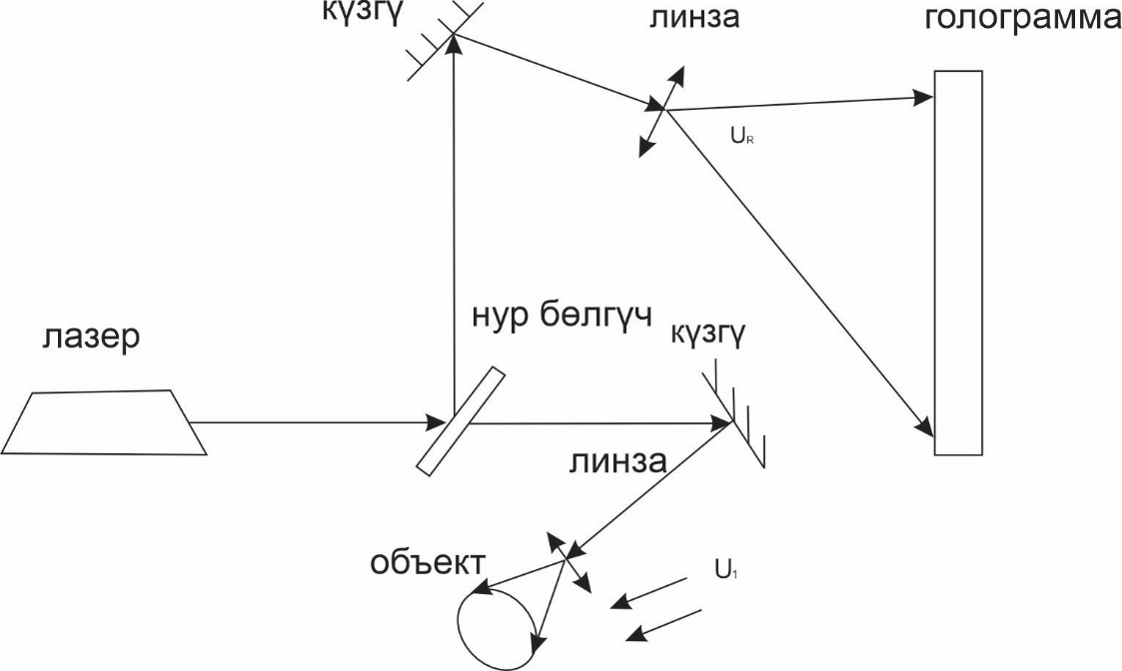

Сүрөт.1. Голографиялык интерферометрияны жазуу үчүн

огунан тышкары схема. UR - таяныч нуру; U1 - объект нуру.

Интерференциялык тилкелер деформациялоо же жылышуу учурунда байкалгандыктан, бул ыкма реалдуу убакытындагы голографиялык интерферометрия деп аталат. Интерференциялык сүрөттөлүштөрдүн түрү объект дуушар болгон өзгөрүүлөргө жана ошондой эле голографиялык жабдуунун конструкциясына жараша аныкталат. Тилкелердин бөлүштүрүлүшүнө сандык талдоо жүргүзүп көрөлү. Голограмма объект тарабынан чачырата чагылган объект толкуну  жана жалпак толкуну менен жазылсын дейлик. Анда голограмманын тегиздигинде жазылган талаанын интенсивдүүлүгү төмөнкү туюнтма түрүндө жазылат

 (1)

Фотопластинка (1) формуласына ылайык келген жарыкталышка дуушар болот, андан кийин анын  болгон амплитудалык өткөрүмдүүлүгү  болгон интенсивдүүлүгүнө пропорционалдуу болгондой кылып фото-химикалык ыкмалары менен иштелип чыгат.

 (2)

бул жерде

 - жогоруда келтирилген (1) туюнтмасынын биринчи эки мүчөсүнүн суммасына пропорционалдуу;

- колдонулган фотографиялык процесстен көз каранды болгон пропорционалдык коэффициент. Биз бул жерде бөлүштүрүүнүн таза амплитудалык жазуусу менен чектелдик. Бул кезде фотокатмар озунун жарыккты өткөрүмдүүлүгүнүн өзгөрүшү менен гана реакция кылат.

Андан кийин, буга чейин белгиленгендей, голограмма өзүнүн баштапкы ордуна жайгаштырылат жана объект тарабынан чачырылган толкундардын жана баштапкы форманын таяныч нурунун суммасы болгон толкун менен жарыктанат. Эгерде объект менен болгон өзгөрүү аз болсо, анда ал тарабынан чачыратылган нурлануунун амплитудасы иш жүзүндө ошол эле бойдон калат, бирок фаза өзгөрөт. Ошондуктан, жаңы объект толкунунун  түрүндө жазса болот. Анда натыйжалык толкун  төмөнкүдөй формага ээ болот:

 (3)

Жогорудагы (3) туюнтмасындагы мүчөлөр ар кандай багытта таралган толкундарды билдирет. Биринчи жана бешинчи мүчөлөр баштапкы толкундун таралуу багытына туура келет. Бул эки мүчөну суммалап төмөнкүнү алабыз:

 (4)

Эгерде голограмманы каттоо менен кийинки байкоонун ортосундагы убакыттын ичинде объектте эч кандай өзгөрүүлөр болбосо, анда эки интерференцияланган толкундар бири-биринен туруктуу  жана факторлору менен гана айырмаланат. Голограммаларды терс жазууда толкундар антифазада  болуп, бардык жерде бири-бирин алсыратат, ал эми амплитудалары бирдей болгондо, алар бири-бирин толугу менен жокко чыгарышат.

Эгерде объект менен кандайдыр бир өзгөрүүлөр болсо, анда биз структурасы ушул өзгөрүүлөр менен байланышкан интерференцияны байкайбыз.

Интерференция үлгүсүнүн контрасты интерференцияланган толкундардын интенсивдүүлүгүнүн катышы менен аныкталат. Бул интенсивдүүлүктөрдү теңдөө үчүн байкоо стадиясында эталондук же объекттик нурга жогорку сапаттагы аттенуациялоочу чыпкаларды киргизүүгө болот.

Реалдуу убакыт ыкмасынын объектинин баштапкы абалында алынган бир голограмманы колдонуу менен анын абалынын жыйындысын ырааттуу изилдеп, аны менен жүрүп жаткан процесстин динамикасын интерферометриялык тактык менен изилдөөгө мүмкүн болгон олуттуу артыкчылыгы бар. Эгерде реконструкциялоочу нурдун жантайуусу толкун фронтун реконструкциялоодо өзгөртүлсө, анда чектүү кеңдиктеги алып жүрүүчү тилкелер системасын алууга болот, анын багыты жана жантаюсунун чондугу байкоочунун каалоосу боюнча нурдун кыйшаюусунун багыты жана чоңдугу менен аныкталат. Бул тилкелер интерференция моделинин интерпретациясын жеңилдетет жана тактайт жана объект тарабынан киргизилген фазалык өзгөрүүлөрдүн белгисин аныктоого мүмкүндүк берет.

Реалдуу убакыт режиминдеги голографиялык интерферометрия бир катар факторлор менен татаалданат.

Баштапкы абалга жайгашылган жана иштелип чыккан голограмма аркылуу интерференциянын байкалышы үчүн, ал боюнча предметтин жылышын, ордун жана анын жарыктанышын, баамдай алыш үчүн,төмөнкүдөй шарт аткарылышы керек. Экпонирование менен байконун убакыт аралыгында предмет, голографиялык жабдуунун оптикалык шаймандары баштапкы фиксирленген абалда калышы керек, же болбосо чон тактык менен ошол баштапкы абалга келтириши керек. Кош экспозиция ыкмасы эң кеңири таралган жана анын маңызы төмөнкүдөй. Кош экспозиция методунда фотопластинкага объектин эки удаалаш абалы жазылат. Биринчиден, изилденүүчү объектинин голограммасы баштапкы абалында алынат б.а. объект жүктөлбөгөн, ысытылбаган жана деформацияланбаган болуш керек Андан кийин объект тышкы таасирге дуушар болот жана ошол эле фотопластинкага анын өзгөргөн абалынын голограммасы жазылат. Жазуу ошол эле голограммада экинчи жолу жасалгандыктан, экспозициялардын ортосундагы орнотуунун туруктуулугун камсыз кылуу зарыл. Голограмманы реконструкциялоодо бул абалдардын толкун фронтторунун суперпозициясы объекттин сүрөтүн жапкан, анын жылышынын чоңдугун аныктоого мүмкүндүк берген интерференциялык картинаны пайда кылат.

Кош экспозицияланган голограммадан сүрөттү реконструкциялоодо убакыттын ар кандай моментинде болгон талаалардын интерференциясынын натыйжасы байкалат - биринчиден, объекттин баштапкы абалы жөнүндөгү маалыматты алып жүрүүчү толкун талаасы, экинчиден, анын өзгөргөн абалы жөнүндөгү маалыматты алып жүрүүчү толкун талаасы. Натыйжада объекттин сүрөттөлүшүнө интерференциялык тилкелердин тармагы жайгаштырылат, алар объектте болгон өзгөрүүлөрдү аныктоо үчүн колдонулат. Эки экспозициялык метод предмет беттик деформациясын изилдөө, ширетүүнү башкаруу, жаракаларды, көбүктөрдү, эритүүнүн жоктугун жана башкаларды аныктоо үчүн колдонулат.

Кош экспозиция ыкмасы 1-сүрөттө көрсөтүлгөндөй огунан тышкары схема колдонулат. убакыттын кайсыл бир t1 учурунда объекттен чачыраган объектилик толкун огунан тышкаркы голографиялык схемада жазылган деп алалы (1-сүрөт). а - алуу схемасы; 1 - лазер; 2 - нур бөлгүч; 3 жана 6 - линзалар системдеры; 4 жана 5 - күзгүлөр; 7 - объект; 8 - фотопластинка. б - калыбына келтирүү схемасы; 1 - лазер; 2 - линзалар системасы; 3 - күзгү; 4 - голограмма.

Эки экспозициялык ыкмада 2-сүрөттө көрсөтүлгөнгө окшош голографиялык схема колдонулат. Мисалы, объект катары турбинанын далычалары жана анын механикалык күчкө реакциясы аныкталып жатат деп ойлойлу. Бир фотопластинкага объекттин эки түрдүү абалындагы эки голограммасы жазылат: жүктөлгөнбөгөн жана жүктөлгөн. !!!Иштелип чыккан фотопластинка жаздыруу стадиясында колдонулган эталондук толкунга окшош реконструкция толкуну менен жарыктандырылса, голограмманы караган байкоочу анын үстүнө капталган интерференциялык тилкелеринин үлгүсү бар турбинанын уч өлчөмдүү виртуалдык сүрөтүн көрөт (2-сүрөт).

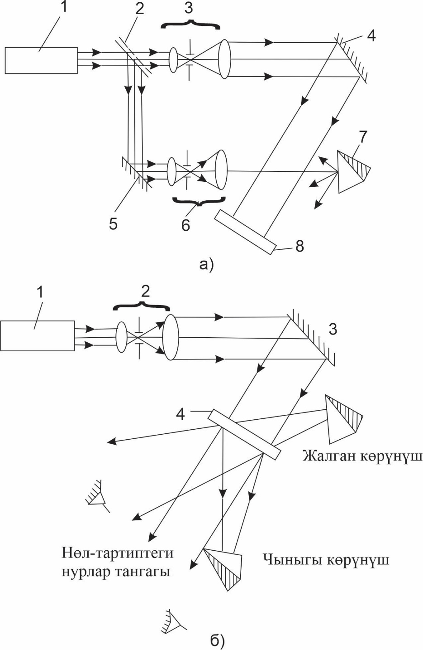

Сүрөт. 2. Кош экспозиция ыкмасы

Ошондой эле байкоочу тилкелер сөзсүз түрдө эле турбинанын бетинде эмес, мейкиндикте да локализацияланганын байкайт жана байкоонун багыты өзгөргөндө бир аз жылып, формасын өзгөртөт. Байкалып жаткан интерференциянын үлгүсүн талдоо объектти жүктөгөндүктөн түзүлгөн деформацияларды аныктоого жана кооптуу аймактарды аныктоого мүмкүндүк берет.

Белгилүү бир t2 убакыт аралыгы өткөндөн кийин, ошол эле фотопластинкага жүктөлгөн абалдагы объект тарабынан чачыратылган толкун жазылат. Эки толкун тең эталон толкуну менен бир убакта экспорнирленет. Мындай фотопластинаны иштеп чыккандан кийин эки жолу экспорнирлененген голограмма алынат. Мындай голограмманы толкуну менен жарык кылганда, комплекстүү амплитудасы суммага суммасына пропорцио-налдуу болгон толкун реконструкцияланат,. Анын интенсивдүүлүгү төмөнкү туюнтма менен аныкталат:

 (5)

Голографиялык интерферометрия менен каралуучу деформация (жылышуу) адатта объектин мейкиндик өлчөмүнө салыштырмалуу аз болгондуктан, объектик толкундарын төмөнкүчө жазса болот:



 (6)

Демек, кайра курулган сүрөттөлүштө интенсивдүүлүктүн болүштүрүлүшүн төмөнкүдой жазылат:

 (7)

Реконструкцияланган сүрөттөлүштүн интенсивдүүлүгү объекттин жылышынан келип чыккан фазалык өзгөрүүнүн натыйжасында косинус мыйзамы боюнча модуляцияланган объект чекитинин интенсивдүүлүгүнүн функциясы болуп саналат. Кара тилкелер - бул Δϕ фазалык маанилери π нин так санга эселенгенине барбар болгон сызыктар, ал эми, жарык сызыктар болсо , Δϕ фазалык маанилери π нин жуп санга эселенгенине барабар болгон сызыктар. Ар кандай учурларда Δϕ фазалык өзгөрүү, ар кандай физикалык чоңдуктар менен, мисалы, жылышуу, айлануу , деформация, ийүү моменти, термелүү, температура, басым, масса концентрациясы, электрондук тыгыздык же чыңалуу менен байланыштуу болушу мүмкүн.

Кош экспозиция ыкмасын колдонуу менен химиялык тазалоодон өткөн фотопластинаны экспозиция учурунда ээлеген абалына так кайтаруунун кереги жок. Эгерде объекти эки абалында тен экспозиция бирдей узактыктагы жана интенсивдүүлүктөгү нурлануу менен жүргүзүлсө, анда жогорку контрасттуу интерференция схемалары алынат. !!!Бирок бул шарт фотоматериалдардын белгилүү бир классы үчүн, мисалы, фототермопластикалык чөйрөлөр үчүн, аларга голографиялык маалыматты жазуунун өзгөчөлүгүнө байланыштуу аткарылбайт. Бул кемчиликти жоюунун жолдору бул эмгектин үчүнчү бөлүмүндө баяндалат.

Голографиялык интерферограммаларды чечмелөө ыкмалары голографиялык интерферометриянын эки ыкмасы үчүн бирдей жана алардын бири төмөндө сүрөттөлөт.

Голографиялык интерферограммаларды интерпретациялоодо геометриялык модель деп аталган нерсе кеңири таралган,оптикалык схеманын геометриялык параметрлери, чөйрөнүн бетине каралып жаткан чекитиндеги жылышуу вектору жана формадагы интерференциялык чектердин байкалган үлгүсү ортосундагы төмөнкү байланышты орнотуу

. (8)

Бул жерд:

- каралып жаткан чекиттеги караңгы интерференциянын этегинин абсолюттук тартиби ;

- жарык берүү багытынын  бирдик вектору;

- жылышуу вектору ;

- колдонулган жарык булагынын  толкун узундугу;

- байкоо багытынын  бирдик вектору.

Жогорудагы (8) теңдемеси төмөнкүдөй кайра жазылышы мүмкүн:

, (9)

бул жерде  жарыктандыруунун жана байкоонун багыттары менен түзүлгөн бурчтун биссектрисасы боюнча багытталган сезгичтик вектору.

Диффузиялык чагылдыруучу объектилердин голографиялык интерферометриясында интерференция кыркаларынын үлгүсү сезгичтик векторунун багытына жылышуу векторунун проекциясына барабар чекиттердин геометриялык ордун билдирет. Жалпысынан бул эки вектордун тең багыты изилденип жаткан чөйронүн үстүндө өзгөрөт. Голографиялык интерферограммаларды чечмелөө кыркуучу голографиялык интерферо-метрияны колдонуу менен абдан жөнөкөйлөштүрүлөт.

Бирдиктүү экспозиция ыкмасы менен алынган фокусталган сүрөттүн голограммасынан реконструкцияланган толкун фронтунун интерференциялык методдору менен изилдөөгө негизделген голографиялык жылыш интерферометриянын эң жөнөкөй схемасы. О объективинин фокалдык тегиздигинде нурду экиге бөлүү жана бул нурларды Е байкоочу тегиздигине коюу, голограмма G тегиздиги менен оптикалык жактан конъюгациялоо үчүн N түзүлүш орнотулган (3-сүрөт).

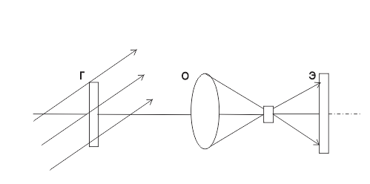

Сүрөт.3. Голографиялык кыркуу интерферометриясынын

эң жөнөкөй схемасы

Мындай приборлор катары дифракциялык торду, күзгү оптикалык системаны, поляризациялоочу призмаларды ж. Сүрөттүн сапаты, биринчи кезекте, интерференциялык чектердин карама-каршылыгы менен аныкталат. Сунуш кылынган схемада, голограмманын бир калыпта эмес берилишинин натыйжасында, кесүү интерферограммасындагы интерференциялык чектердин карама-каршылыгы бирдей эмес. Бул кемчиликтерди жоюу үчүн көптөгөн кошумча шарттарды аткаруу керек, анын ичинде жарыктын тиешелүү булактарын жана фотоматериалдарды, ошондой эле нурларды бөлүүчү аппаратты тандоо керек.

Каралган бардык методдор объекттерде болуп жаткан убактылуу процесстерди изилдөө үчүн колдонулушу мүмкүн. Бирок, изилдөөнүн эффективдүүлүгүн жогорулатуу үчүн фотоматериалдын бир эле бетине бир нече голограмманы жазуу керек. Бул голографиялык интерферометриянын атайын ыкмаларын иштеп чыгууну, ошондой эле жазылган голограммалардын сапатын изилдөөнү талап кылат.

Төмөндө фотоматериалдын ар кандай аймактарында өзгөрүүчү объекттин эки экспозициялуу голографиялык интерферограммаларынын сериясынын ырааттуу жазуусу көрсөтүлгөн (4-сүрөт).

Бул сүрөттө. өзгөрүүчү объекттин катталган абалынын жана ага ылайык голографиялык интерферограммалардын санынын көбөйүшү менен жазылган голограммалардын өлчөмдөрүнүн азайышы көрүнүп турат. Голограммалардын өлчөмү азайган сайын так структурасынын элементтеринин өлчөмү чоңоюп, резолюция начарлайт жана бул факторлор сигналдын ызы-чуу катышынын төмөндөшүнө алып келет, бул чоң өлчөө катасына алып келет. Көптүк түрдө анализ кылуу үчүн төмөнкү формулаларды келтиребиз:

Голограммадан реконструкцияланган сүрөттөгү сигнал/ ызы-чуу катышы

 (10)

бул жерде -голограмманын жана окуу диафрагмасынын сызыктуу өлчөмдөрү ; - объекттен голограммага чейинки аралык; λ – лазердик нурлануунун толкун узундугу.

нын А дан болгон көз карандылык тик бурчтук мүнөзгө ээ.

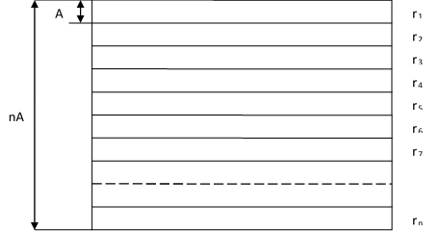

Сүрөт.4. Жалпак ташуучуга жазылган голографиялык интерферограмма-

лардын сериясы; n – голографиялык интерферограммалардын саны;

A – тилкенин туурасы.

Фотопластинанын өлчөмдөрү 20×20 см2 жана ага 10 эки экспозициялык интерферограмма жазылган деп алалы, анда A=2 см Эгерде d=100 мкм; λ=0,63 мкм жана *l* =20 см, анда =15.

Интерференциялык тилкелердин тартибин аныктоодо катанын абсолюттук чоңдугу [35] төмөнкүдөй болот:

. (11)

Эгерде =15 болсо, анда бир тилкеге келтирилгенде голограмма киргизген ызы-чуунун кесепетинен болгон ΔN/N катышынын өлчөдөгү салыштырмалуу катасы 11%ке барабар.

5-сүрөттө d=100 мкм, λ=0,63 мкм, ар түрдүү  жана ΔN/N(A) үчүн көз карандылыктын графиктери көрсөтүлгөн. Азайган сайын көбөйөт жана бул голографиялык интерферограммаларды декоддоодо өлчөө катасынын олуттуу өсүшүнө алып келет.

Голограмманын сызыктуу өлчөмүн азайтуу голографиялык интерферограммаларды чечмелөө көз карашынан алганда да жагымсыз. Белгилүү болгондой, голографиялык интерферограммаларды декоддоодо негизинен В.Б. Александров жана А.М. Бонч-Бруевич, нөл тилкеси белгисиз болгондо; жана А.Э. Эннос, нөлдүк тилке белгилүү болгондо. баш өлчөмүнүн таасирин аныктоо үчүн интерферограммаларды декоддоодо өлчөөлөрдүн тактыгы боюнча граммды эсептегенде, биз эки ыкманын бирин, мисалы, универсалдуу биринчи ыкманы карап чыгабыз. Бул ыкмада үч өлчөмдүү жылыш векторун аныктоо үчүн байкоочу көздү голограмманын тешигинин ичинде тынымсыз кыймылдатып, берилген чекитти төрт түрдүү бурчтан көрүп, четтерин санайт.



Сүрөт. 5.  жана  көз карандылыктары

Демек, голограмманын өлчөмдөрү берилген чекит аркылуу жок дегенде бир тилкенин өтүшүннүн корүнүшү үчүн жеткиликтүү болушу керек. Жылышуу багыты  априордук белгилүү болгондо жылышуу векторун аныктоо учурун карап көрөлү (6-сүрөт).  голограммасынын эки четки чекиттерин жана менен белгилейли.  толкун вектору байкоо багытында , ал эми багытында .  жана , жана х огуна карата симметриялуу, -алардын ортосундагы бурч,  - байкоо чекити менен  голограммасынын ортосундагы аралык.

Көзөмөлдүн багыты чекитинен  чекитке жылганда  чекити аркылуу интерференциялык тилкелеринин өтүүсү визуализациялансын. Анда жылышуу вектору төмонкү формула боюнча аныкталат

 , (12)

бул жерде -  жылышуу вектору менен  бурчунун биссектрисасынын ортосундагы бурч, 1.5.3-сүрөттөн төмөнкү формуланы ала алабыз:

 (13)

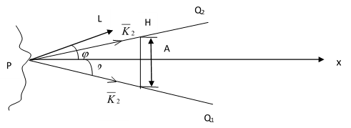

Сүрөт. 6. Жылышуу векторун аныктоо

(12) формуласындагы  ордуна (13) формуласындагы анын маанисин коюу менен, төмөнкү формуланы алабыз:

.

Бул формулада  ( х огу менен дал келет) жана N=1, б.а. чекит аркылуу интерференциянын бир эле тилкеси өтөт дейлик. Анда (1.7.2) формуладан , aл эми  болот. Номери 1.7.4 болгон сүрөттө  болгондогу жана  бурчунун ар кандай манилериндеги  көз карандылыгынын графиги көрсөтүлгөн.

Графиктен көз карандылыгы сызыктуу экени көрүнүп турат. Жүргүзүлгөн анализден көрүнүп тургандай, жалпак чөйрөдө голографиялык интерферограммаларды алуу ыкмасын колдонуу, жылышуу векторунун багыты априори белгилүү болгондо жана голографиялык интерферометрдин схемасынын сезгичтиги туура тандалганда жана объект голограмма менен болжол менен бирдей өлчөмдөргө ээ болгондо негиздүү болот. Объект чоң өлчөмдө жана жылышуу векторунун багыты белгисиз болгондо, көлөмдүү жаздыруучу каражатты колдонуу керек, бул учурда жаздыруучу чөйрөнүн бардык көлөмү жана бүт аянты колдонулушу зарыл.

Учурда үч өлчөмдүү чөйрөдө жазылуучу голография илимдин жана техниканын ар кандай тармактарында, атап айтканда, сүрөттүү голографияда, голографиялык чагылдыруучу фокустоо элементтерин түзүүдө, өтө жогорку сыйымдуулуктагы маалыматты жазууда жана андан кийин окууда, динамикалык голографияда ж.б. колдонууну тапты.



Сүрөт . 7. Көз карандылык 

Ошондой эле, көлөмдүү жазуу чөйрөлөрү голографиялык интерферометрияда колдонулат. Объектин кошумча жылышын болтурбо максатында Ю.Н. Денисюк сунуш кылган голограмманы карама каршы нуру менен жазылыш методу колдонулду. 8-сүрөттөн көрүнүп тургандай, көлөмдүк эсепке алуу чөйрөсү изилденүүчү объекттин бетине анын эмульсиясы объекттин бетинен 1 см жана андан азыраак аралыкта жайгашуусу үчүн пластинка бекитилүүчү кыскычтар аркылуу катуу туташтырылган. Эки экспозициялуу голографиялык интерферограмманы алуу процессинде ар бир экспозицияда пластинка жана объект ийриликтин радиусу чоң болгон бирдей сфералык толкун менен жарыктанат. Мында артка карай чагылган жарык объекттин толкунун түзөт, ал эми алдыга багытта голограмма аркылуу өткөн лазер нуру эталондук толкундун милдетин аткарат. Эки толкундун ортосундагы фазалык айырма чекиттик булак менен голограмманын ортосундагы аралыкка иш жүзүндө көз каранды эмес, ошондуктан интерферограмма бүтүндөй объекттин кыймылына толугу менен сезгич эмес. Каршы нурлардагы голограммалар менен реконструкцияланган сүрөттөрдү ак жарыкта байкоого болот. Голографиялык интерферометрияда үч өлчөмдүү жаздыруучу чөйрөнү колдонуу менен голографиялык интерферометриянын белгилүү ыкмалары үстү-үстүнө коюлган эки экспозициялуу интерферограммаларды алуу ыкмасынын жоктугунан улам бир же эки эселенген эки экспозициялуу интерферограмманы алуу менен чектелет. Голографиялык интерферометрияны алуу үчүн жогоруда аталган ыкмалардын мүнөздүү кемчилиги ченелип жаткан чондуктардын маанилеринин өзгөрүү диапазонунун чектелиши болуп саналат, анткени эки экспозициялык интерферометрияда эки экспозициянын ортосундагы, реалдуу убакыт методундагы эки байкоонун ортосундагы тунук объекттердин диффузиялык түрдө чагылдырылган деформацияларын жана фазалык өзгөрүүлөрүн чагылдырган чоң жылыштар реконструкцияланган толкун фронтторунун корреляциясынын жоголушуна алып келет. Бул байкалган интерференция чектеринин толук жок болушуна алып келет.



Сүрөт. 8. Консолдук устундун деформациясын изилдөө үчүн колдонулган

түзүлүштүн схемасы

Өлчөөнүн жогорку чеги 20-50 сызык/мм түзүмдөрдөн турган бүртүкчөлүү сүрөттөлүштүн максималдуу мейкиндик жыштыгы менен аныкталат. λ/2 тилке баасында жогорку чек 10-25 мкм, λ=0,63 мкм болсо, максималдуу градиент 6-15 мкм/мм түзөт.

Тескерисинче, катталган эки экспозициялык интерферограммалар объектти өзгөртүүнүн үзгүлтүксүз процессин изилдөөгө мүмкүндүк берет, эки экспозициялык интерферометрияга же реалдуу убакыт методдоруна салыштырмалуу алардын убакыт аралыгы менен, ошондой эле импульстук голографиялык интерферометрияны колдонуу менен өлчөөдө жаңы мүмкүнчүлүктөрдү ачат.

Ошондуктан, көлөмдүү жазуу каражаттарында үстү-үстүнө коюлган эки экспозициялык интерферограммаларды жазуу жана калыбына келтирүү ыкмаларын иштеп чыгуу келечектүү болуп саналат.

Биз көлөмдүү жазуу каражаттарында үстү-үстүнө коюлган эки экспозициялуу интерферограммаларды алуу ыкмасын сунуш кылдык, ал төмөндөгүлөрдөн турат. Когеренттүү жарык шооласы эталондук нурга жана объектилик 2 нурга бөлүнөт, объекттердин баштапкы абалынын голограммасы бир таяныч нур менен жазылат, андан кийин объекттин 2 n үстү- үстүнө коюлган голограммасы эки таяныч нурдун жардамы менен, анын n абалында ырааттуу түрдө жазылат, мында ар бир референттик нурдун түшүү бурчу бул голграммдын жардамы менен өзгөрүп турат. калыбына келтирүүчү нурдун бурчу жазуу учурунда эталондук нурлардын бурчтарынын өзгөрүү диапазонунда өзгөрөт.

Сунушталган ыкманы колдонуу объектте өлчөөлөрдү белгилүү, эки экспозициялуу голографиялык интерферограммалардын сериясын колдонуу менен жүргүзүүгө мүмкүндүк берет. Натыйжада, бул ыкма белгилүү методдорго караганда деформацияны, диффузиялык чагылтуу объектилердин жылышын, тунук объекттердеги фазалык өзгөрүүлөрдү n эсе көп убакыт аралыгы менен өлчөө аркылуу колдонуу аймактарын кеңейтүүгө мүмкүндүк берет. Бул ыкма тез жүрүүчү процесстердин голографиялык изилдөөсүнө да тиешелүү.

**Экинчи бөлүмд**ө голографиялык түзүлүштөрдөгү убактылуу процесстерди карайт. Ар бир операция өзүнүн колдоосуна, белгилүү бир түзүлүшкө же берилген операцияны ишке ашыруучу түзүлүштөрдүн тобуна (комплексине), б.а. голографиялык түзүлүштү түзгөн блокторго ээ болушу керек. Ар кандай учурларда, кээ бир блоктор жок болушу мүмкүн (бирок алардын баары эмес), алар бири-бирине ар кандай жолдор менен туташкан болушу мүмкүн. Ар кандай учурларда зарыл болгон механизмдердин ар бири ишке ашырыла турган физикалык принциптер да ар кандай болушу мүмкүн. Блоктордун ортосундагы байланыштар жазуу тузулуштун болукчолорунун мүнөзүнө жана формасына жараша болот (сызыктар түрүндө, матрицалык формада, ленталар, жумшак же катуу дисктер же цилиндрлер ж.б.).

Демек, голографиялык түзүлүштөрдүн бир кыйла сандагы варианттарын ишке ашырууга болот. Мисал катары голографиялык сактоо түзүлүшүн (HSD) карап көрөлү. Анын эң жалпы түрүндө GZU диаграммасы 9-сүрөттө көрсөтүлгөн. Ал ар кандай модификациялар үчүн ар кандай болушу мүмкүн, ал конкреттүү түзүлүштөрдү карап жатканда көрсөтүлөт. Блоктордун топтомун 3 бөлүккө бөлүүгө болот, алардын ичинен сейрек учурларды эске албаганда, экөө бир убакта иштейт: же I жана II - маалыматты сактоо блогуна киргизүүдө, же I жана III - маалыматты алууда.

Биринчи жана экинчи бөлүктөргө жалпы болуп төмөнкүлөр саналат: жарык булагы - лазер, биринчи адрестөө блогу (көбүнчө акусто-оптикалык дефлектор), жарыкты объект жана таяныч эки нуруна бөлүүчү призма, ошондой эле маалыматты сактоо бирдиги (голограмма топтомунун бирдиги). Экинчи жана үчүнчү бөлүктөргө жалпы голограммалар топтомунун блогу саналат. Биринчи бөлүк, саналып өткөн блокторго тышкары төмөнкүлөрдү камтыйт: кириш маалымат булагы, мейкиндик жарык модулятору (ПМС) болуп саналган маалымат жыйындысынын генератору (маалыматтардын же сүрөт), жана голограмманы түзүүдө объекттик жана эталондук нурлардын зарыл айкалышын камсыз кылуучу линзалардын биринчи тобу жана керектүү оптика.

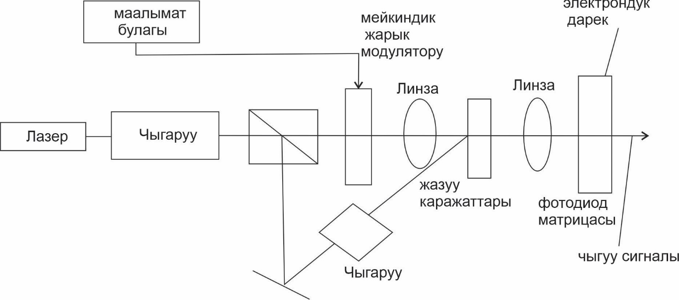

Сүрөт 9. Голографиялык эс тутумдун блок – диаграммасы

Экинчи бөлүккө, эталондук нурду багыттаган оптикадан тышкары, адатта көлөмдүү голограмманы сактоо бирдигинде мультиплекстөө үчүн колдонулган экинчи даректөө бирдигин камтыйт. Үчүнчү бөлүк линзалардын экинчи тобунан тышкары, фотодетекторлордун матрицасын камтыйт, ага тандалган голограммадан реконструкцияланган сүрөт проекцияланат, ал эми үчүнчү даректөө блогу, эгерде сүрөт үлгүнүн акыркы продуктусу болбосо жана берилген маалымат чекити пикселдер жыйындысынан тандалышы керек болсо колдонулат. ГЗУ камтылган блоктордун жыйындысы 10-сүрөттө көрсөтүлгөн.

Блоктордун ортосундагы жалпы байланыштан тышкары, айрым блоктордун ортосунда өзггөчүлүгү бар бир байланыш бар. Ошентип, ПМСте түзүлгөн жана сактоо блогуна белгилүү голограмма түрүндө киргизилген пикселдердин саны фотодетектор матрицасы тарабынан кабыл алынган пикселдердин санына так дал келиши керек. Блокто сакталган голограммалардын саны ПМС жана фотодетектор матрицасында пикселдердин санына катуу байланыштуу эмес. Алардын ортосунда белгилүү бир байланыш бар, ал тууралуу кийинчерээк сөз болот. Бул жерде ошондой эле параллелдүү жана ырааттуу түрдө киргизилген жана тандалып алынган маалыматтын көлөмүнүн ортосундагы байланыш менен байланыштуу экенин белгилей кетүү керек. Пикселдердин саны сактоо бирдигинде голограммада сакталган маалыматтын көлөмүн, параллелдүү киргизүү жана издөөнү аныктайт. Сактоо бирдигиндеги голограммалардын саны ырааттуу түрдө киргизилген жана тандалган маалыматтын көлөмүн аныктайт.

Толугу менен ырааттуу киргизилген жана тандалган маалыматтын чектүү учуру жана бит-бит оптикалык эс тутуму болуп саналат. Маалыматты толук параллелдүү киргизүү жана чыгаруунун чектөөчү учуру болуп сактоо бирдиги бир гана голограмманы камтыган система болуп саналат (11-сүрөт).

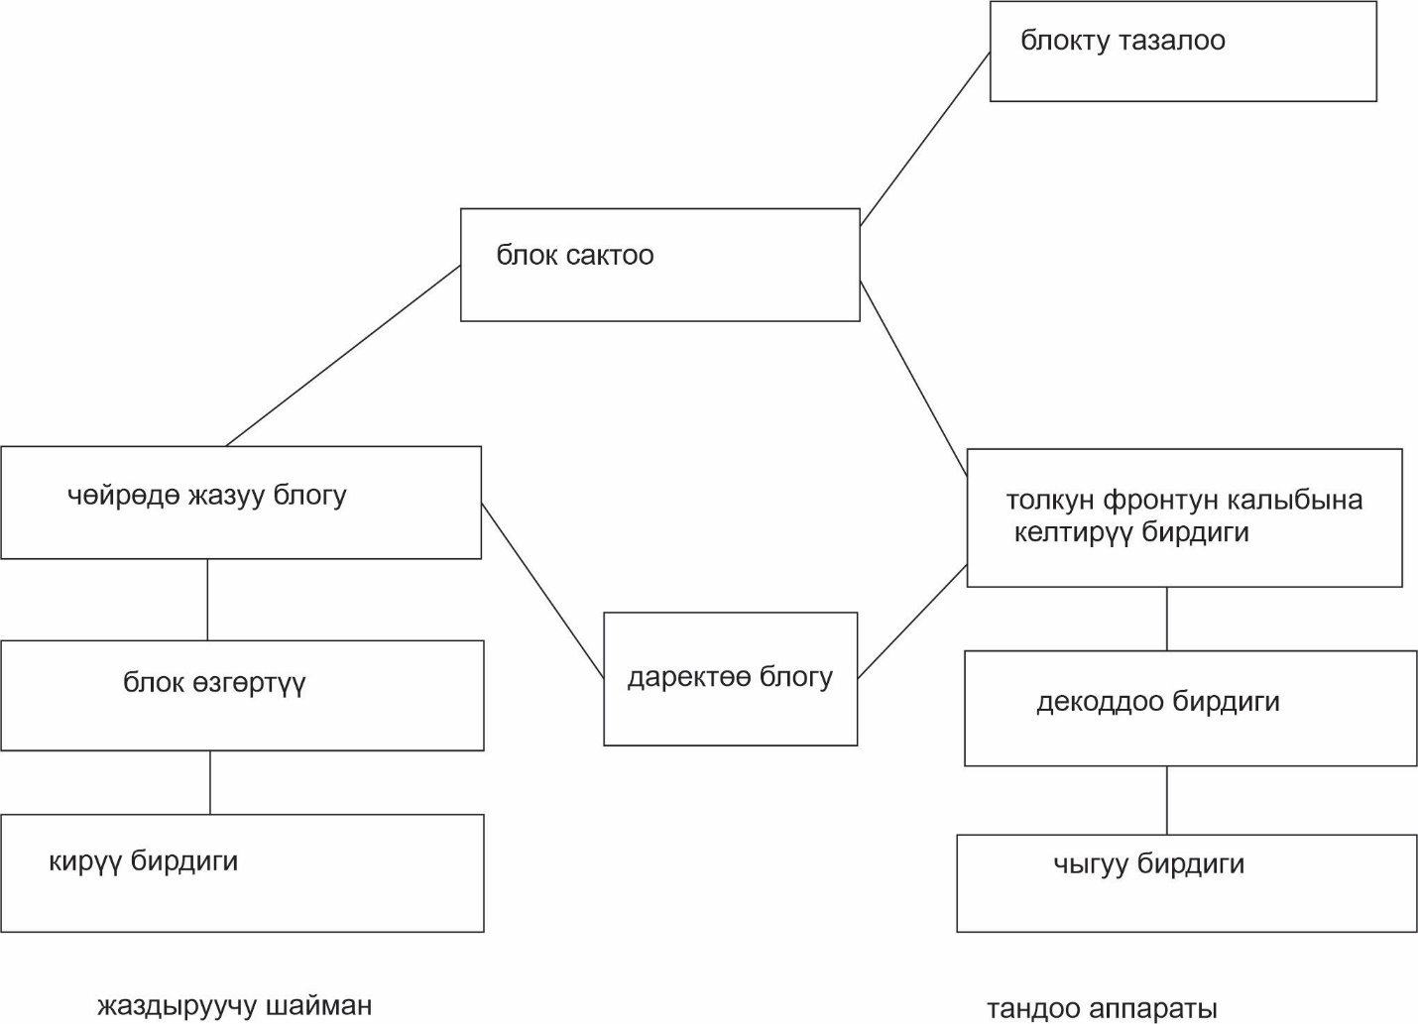

Сүрөт. 10. ГЗУ дагы блоктордун топтому.

Голографиялык эс тутумдардын кеңири таралган учуру болуп сактоо блогунда сакталган голограммалардын бир бөлүгү параллелдүү, ал эми бир бөлүгү ырааттуу түрдө берилүүчү аралык абал болуп саналат. Төмөндө бул агымдардын ортосундагы оптималдуу катыш голографиялык эс тутумунда болуп жаткан маалыматтык процесстердин мүнөзүнө жараша экени көрсөтүлөт.

ГЗУга киргизүү киргизилип жаткан маалыматтын түрүнө жана маалыматты киргизе турган ПМСтин мүнөздөмөсүнө жараша болот. Бул учурда ПMСтин өзгөчөлүгү ПМС аркылуу өткөн маалымат когеренттүү жарык менен көрсөтүлүшү керек.

Маалыматтарды коддоо ГЗУда толкун фронтунун маалымат жыйындысынан толкун фронтунун өзүндөгүдөй эле маалыматты, же анын жетиштүү бөлүгүн камтыган интерференция үлгүсүнө айлантуунун натыйжасында ишке ашырылат. Андан кийин, маалымат сактагычка жазылат. Сактоо бирдиги маалыматты бөлүштүрүүчү, даректөө бирдиги менен бирге иштейт, ал маалыматтын түшкөн топтомун берилген дареги же атрибуту, ачкычы бар мейкиндик барагына жөнөтөт, анын жардамы менен аны кийинчерээк башка маалымат массивинен чыгарууга болот.Чөйрөгө жаззунун мүнөзү башка системдерден айрымаланбайт

Процесстин жүрүшүнө жана чөйрөнүн материалына карата талаптар бир кыйла айырмаланып, ошого жараша маалыматты жазуунун структурасы жана механизми да айырмаланышы мүмкүн болсо да, чөйрөгө жазуунун мүнөзү башка системдердан (мисалы, оптикалык бит-бит) айырмаланбайт.

ГЗУдагы маалыматты алуу механизми спецификалык болуп саналат, ал тургай оптикалык биттик түзүлүштөрдөгү маалыматты алуу механизминен айырмаланат. Бул толкун алдыңкы калыбына келтирүү механизми. Эреже катары, маалымат массивинин толкун фронту калыбына келтирилет. Декоддоо да ошол эле учурда жүргүзүлөт. Айлана-чөйрөнүн бетинин бүтүндөй же бир бөлүгүнө таралган маалымат массивдери мейкиндик боюнча бөлүнгөн маалыматка айландырылат, бул массивден керектүү маалыматты кийинчерээк бөлүп алууга мүмкүндүк берет. ГЗУдан алынган маалыматтын чыгышы башка сактоо түзүлүштөрүнөн алынган маалыматтан анча деле айырмаланбайт.

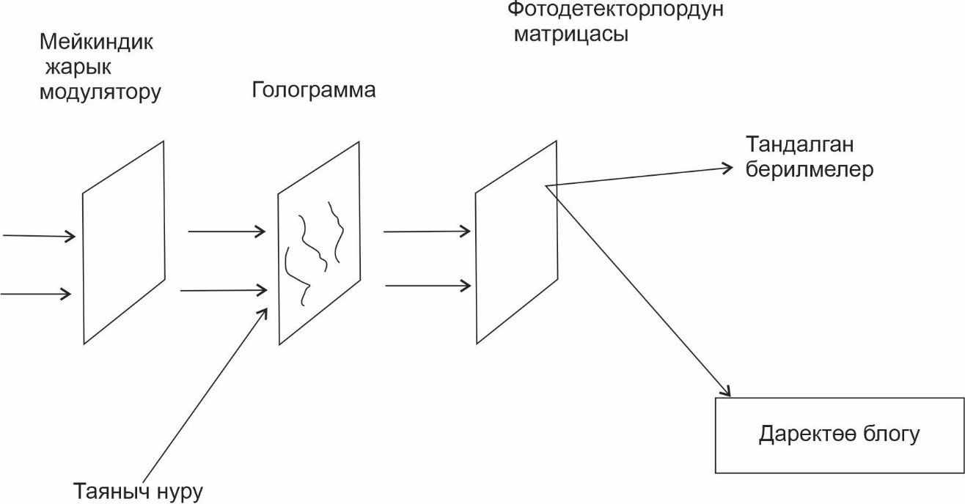

11-сүрөт. Бир беттеги берилишти эске тутуу жан тандап алуучу

голографиялык эс тутутум.

Маалыматты киргизүү учурундагы убакыт процесстерине голограммага киргизүү үчүн маалыматтардын барагын терүү, берилген сайтка голограммаларды кайрылуу жана голограммаларды жазуу учурундагы убакыт процесстери кирет. Ар бир голограмма маалыматтардын же сүрөттүн барагына туура келет жана голографиялык эс тутумунда бул баракты түзүүчү түзүлүш болушу керек. Эстутумдун нормалдуу иштеши үчүн маалыматтарды эч кандай жол менен эмес, элементи маалыматтарды киргизүү түзүлүшүнүн бир бөлүгү болгон оптикалык схеманы колдонуу менен жаздыруучу чөйрөдө голографиялык интерферограмма түзө тургандай кылып киргизүү керек. Бул үчүн, маалыматтар когеренттүү жарык менен жүргүзүлүшү керек. Бул үчүн когеренттүү жарыктын тышкы булагынын модулятору (мисалы, лазер) болушу зарыл. Лазердик нур модулятор-тунук же модулятор-рефлектордун жардамы менен киргизилген маалыматтарга ылайыктуу оптикалык параметрлер менен модуляцияланышы мүмкүн.

Киргизүү түзүлүшүнүн түрүнө карабастан, ал төмөнкү көрсөткүчтөр менен ар кандай даражада мүнөздөлөт:

1. Кадрларды түзүү ылдамдыгы; модуляторго киргизүү жана жазуу когеренттүү сүрөткө айландыруу мүмкүн болгон ылдамдыкта сүрөт киргизүү учурда; маалымат барактарында - бетке маалыматтарды киргизүү ылдамдыгы. Кандай болбосун, бул ылдамдык канчалык жогору болсо, аппарат ошончолук жакшы болот. Бирок ырааттуу жалдоо менен, жалдоо канчалык чоң болсо, аны толтуруу ылдамдыгы ошончолук жайыраак болот.

2. Кадрды алмаштыруу ылдамдыгы; Бул ылдамдык кадрды түзүү ылдамдыгынан көз каранды, бирок ага гана эмес. Кадрларды алмаштыруу ылдамдыгы өчүрүүгө жана кээ бир модуляторлордо жаңы маалыматтарды киргизүүгө чейинки операцияларга сарпталган өзүнчө убакыттын зарылдыгы менен төмөндөйт.

3. Кадрга, баракка киргизилген маалыматтын сыйымдуулугу. Жана бул жерде ал мүмкүн болушунча чоң болушу керек. Бирок, кадр ылдамдыгы өтө жогору жана чоң сыйымдуулукка ээ болуу мүмкүн эместигинен, ошондой эле акыркысынын жазылган голограммалардын өлчөмүнө таасирин эске алуу менен, алгач 128x128 ≈ 1,6 104 бит бинардык маалымат сунушталган, бирок акыркы учурда алар көбүнчө ≈0140 биттик киргизүү түзүлүшүн түзүүгө басым жасашкан.

4. Модулятордогу маалыматтын тыгыздыгы. Киргизүүчү маалыматтын мүмкүн болгон тыгыздыгы канчалык жогору болсо, киргизүү түзүлүш ошончолук ыңгайлуу жана бүтүндөй системанын иштеши ошончолук жакшы болот. Тилекке каршы, эреже катары, электрондук түрдө киргизилген PVMSs резолюция боюнча эң мыкты жаздыргычтардан бир топ артта калууда. PVMS учурда ондогон микрондук элементтердин өлчөмдөрү канааттандырарлык деп эсептелет. Мындан жогорураак резолюция болсо жакшы болмок.

5. Түзүлгөн кадрдын контраст жана сигнал/чуу катышы, маалымат баракчасы. Голографиялык эс тутум татаал, көп звенолуу экенин эске алганда, бир катар шилтемелер аркылуу өткөндө, чыгууда жетиштүү ишенимдүү маалыматтарды алууга мүмкүндүк берүүчү киргизүүдө жетиштүү резерв болушу керек. Көрсөтүлгөн индикаторлор менен байланышкан ПВМСке коюлган талаптардан тышкары, бул түзүлүштөр мейкиндиктин жогорку бир тектүүлүгүнө, ар кандай убакыт аралыгындагы бир эле таасирлердин астында жакшы кайталанууга, узак мөөнөткө жана маалыматты өчүрүүнүн жогорку сапатына ээ болушу керек. Талаптар ар кандай эс тутумдар үчүн ар кандай аткарылышы мүмкүн.

Маалымат баракчасынын жазуу убактысын (бир голограммага туура келген) баалоодо, голограмманын берилген аянтына багытталган жазуучу нурлардын багытын өзгөртүү менен байланышкан убакытты аныктоо керек.

Жазуучу нурлардын бир голограммадан экинчисине өтүүсүнүн эки мүмкүнчүлүгү бар: нурларды багытын өзгөртүү же жаңы талап кылынган аянтка жаздыруу нурлары түшө тургандай чөйрөнү жылдыруу аркылуу. Иш жүзүндө бул эки мүмкүнчүлүк тең колдонулат.

Биринчи учурда, дарек өзгөргөндө, маалыматты жазууда, окууда жана өчүрүүдө лазер нуру чөйрөнүн берилген аймагына так тийүүсүн камсыз кылуучу түзүлүштөрдү колдонуу керек. Мультиплексировка колдонулса, нур керектүү бурчка түшүп, жазуу учурунда көрсөтүлгөн касиеттерге ээ болушу керек. Багытын өзгөртүү жана бир бөлүмдөн экинчисине өтүү тез жана катасыз аткарылышы керек. Мындай операциялар жарык нурун бурмалоочу приборлор - дефлекторлор аркылуу ишке ашырылат.

Дефлекторлордун үч негизги түрү бар: механикалык, акусто-оптикалык жана электр-оптикалык. Алардын негизги мүнөздөмөлөрү болуп төмөнкүлөр саналат: максималдуу четтөө, чечүүчүлүк жана ылдамдык (бул нурду керектүү багытка жылдыруу үчүн убакыттын өз ара мааниси). Кошумча мүнөздөмөлөргө дефлекторду колдонууда жарыктын жоголушун аныктоочу эффективдүүлүк, электр энергиясын керектөө, дефлектордун туруктуулугу ж.б. кирет. Акыркысы колдонулган дефлекторду тандоого да таасир этет. Мисалы, чечилүүчү багыттардын санын көбөйтүү, адатта, позициялоонун так эместигинин көбөйүшүнө алып келет.

Мүнөздөмөлөрдүн айкалышынын негизинде голографиялык эс тутумда колдонуу үчүн эң ыңгайлуу болуп акусто-оптикалык дефлектор (AOД) эсептелет.

Акусто-оптикалык дефлекторлорду колдонуу голографиялык маалыматты сактоо системдерынын мүмкүнчүлүктөрүн бир топ кеңейтет. Акусто-оптикалык ячейканы (AOЯ) камтыган түзүлүш катары, мындай дефлекторлордун өзүнүн өзгөчөлүктөрү бар. АОЯнин иштеши, жарык толкундарынын акустикалык толкундар менен, өз ара аракеттенүү кубулушуна негизделген, мунун натыйжасында акустикалык толкундардын чөйрөдө өтүшү, ошол эле чөйрөдөн өткөн жарык толкунунун мүнөздөмөсүнө таасирин тийгизет.

AOД колдонууда чечилүүчү негизги тапшырма бул -жетишерлик жогорку аткарууну камсыз кылуу болуп саналат. Жооп убактысын нурдун бир мүмкүн болгон багыттан экинчисине өтүшүнө кеткен убакыт менен аныктоого болот. Бул үчүн пьезоэлектрдик өзгөрткүчтүн бир жыштыгы экинчисине өтүшү керек жана өзгөрүлгөн жыштыктын акустикалык толкундары жаңы жыштык менен бүт нур акустикалык тордон өтө тургандай аралыкты басып өтүшү керек. Бул учурда эң жай операция эскинин толкундарын алмаштыруу үчүн жаңы жыштыктагы акустикалык толкундардын өтүшү боло тургандыктан, нурдун жаңы багытка толук өтүү убактысы бул өтүү убактысынан көбүрөөк болушу керек. Жаңы жыштыктагы акустикалык толкундун жолунун узундугу нурдун кеңдигинен D чоң экенин, бирок ушул мааниге барабар экендигин эске алып, анда

τ≈ c D/v, (14)

мында c - бирден чоң коэффициент, ν - ылдамдык. (14) дан τ = 10-6 с экенин баалоо оңой (D = 1 мм, *с* = 2, ν = 2∙105 см/с деп кабыл алуу).

Көлөмдүк голографиялык эс тутумда акусто-оптикалык дефлектордун эффективдүү иштеши үчүн АОД мүнөздөмөлөрүнүн көлөмдүк голограммалардын матрицасынын мүнөздөмөлөрү менен координациясын орнотуу маанилүү.

Голографиялык жазуунун өзгөчөлүктөрү голограмма матрицанын (ГM) негизги мүнөздөмөлөрү менен байланышкан. Матрицанын өлчөмү жана чөйрөнүн бетине туура келген сублограммалардын саны, ошондой эле үч өлчөмдүү чөйрөдө көп сандагы мультиплекстерди ишке ашыруу мүмкүнчүлүгүнөн улам бул сандын көбөйүшү маанилүү параметрлер болуп саналат. Бул жердеги чектөөлөр динамикалык диапазонго байланыштуу.

Ар түрдүү медиа үчүн ачык интерференция үлгүсүнөн голограмманы түзүүгө кеткен убакыт ар кандай компоненттерден турушу мүмкүн: чөйрөнү алдын ала иштетүү убактысы, иштеп чыгуу убактысы жана фиксациялоо убактысы. Эң жакшы жана көп учурда ишке ашкан учурда, бул компоненттердин айрымдары алынып салынат жана калыптануу убактысы иш жүзүндө экспозиция убактысына дал келет, өзгөчө, эгерде акыркы жетиштүү узун болсо.

Жазуунун жогорку ылдамдыгын алуу үчүн маалымат сезгичтиги фотодетекторлордун матрицасына жакыныраак жана иштеп чыгуу үчүн кошумча убакытты талап кылбаган медианы тандоо маанилүү.

Кокус жетүү эс тутумунун иштешин аныктаган маанилүү параметр ГЗУ- бул тандоо убактысы. Анын бир бөлүгү убакыт даректөө убактысы толугу менен АОД тарабынан аныкталат. Бул убакыттын башка бөлүгү сигналдын пайда болуу убактысы сенсордун сезгичтигинен, реконструкциялоочу нурдун энергиясынан жана бул энергиянын системада, анын ичинде акыркысынын жетишсиз жогорку дифракциялык эффективдүүлүгүнөн улам АОДдо жоготуудан көз каранды.

Салыштырмалуу кыска жалпы кокустук тандап алуу убактысы эки этаптуу даректи колдонуу менен (биринчи этапта голограммалардын топтомунан берилген голограмма тандалат, экинчи этапта тандалып алынган голограммадан реконструкцияланган маалыматтар массивинен маалыматтар тандалып алынат) жана голограмманы жаздырууда жана алууда жогорку ылдамдыктагы даректүү түзүлүштү колдонуу менен жетишилет. Бул максат үчүн эң ылайыктуу түзүлүш, көрсөтүлгөндөй, эки же үч акусто-оптикалык дефлекторлордун жыйындысы. Экинчи этап голограммалардын оптикалык адресациясына караганда аз убакытты талап кылган электрондук адресацияны камтыйт. Демек, нурдун керектүү бурулуусуна жетишүү үчүн акусто-оптикалык дефлекторлор талап кылган минималдуу убакытты баалоо маанилүү.

Көпчүлүк учурларда, алгач мурунку топтомду өчүрүү операциясын аткарып, ошол эле голограмма матрицасына маалымат массивдеринин жаңы топтомун киргизүү зарыл. Жазылган маалыматты өчүрүү операциясы бардык жаздыруу каражаттарында аткарылышы мүмкүн эмес, бирок кайра кайтарылганда гана.

**Үчүнчү бөлүм** голографиялык интерферометрия ыкмаларын колдонуу менен объектилердин жана кубулуштардын убактылуу өзгөрүүлөрүн изилдөөгө арналган. Кадимки оптикалык интерферометриядан голографиялык интерферометриянын уникалдуу артыкчылыгы толкундарды сактоо жана андан кийин калыбына келтирүү жөндөмдүүлүгү болуп саналат, ал убакыттын ар кандай моменттерине бөлүнгөн эки же андан көп толкундардын суперпозициясынан интерференция үлгүсүн түзүүгө мүмкүндүк берет. Ошентип, голографиялык интерферометрия объекттеги өзгөрүүлөрдү жана ар кандай кубулуштардын табиятын изилдөөгө мүмкүндүк берет. Бөлүмдө голографиялык интерферометриянын эки түрү талкууланат: эки экспозициялык же убакыт аралыгы методу жана реалдуу убакыттагы голографиялык интерферометрия ыкмасы. Биринчи типке автордун катышуусу менен иштелип чыккан убакыт боюнча өзгөрүүчү процесстерди изилдөө үчүн голографиялык интерферометрдин эки версиясы кирет. Алардын иштөө принциби таяныч нурлардын экөөсүн колдонууга негизделген. Варианттардын биринде объекттин баштапкы абалы биринчи таяныч нуру менен жазылат. Андан кийин абалдын өзгөрүшү эки таяныч нурлары менен катталат, алар нурдун багытынын бурчтарын а маанилери жана анын эселенген чоңдуктары боюнча кезектешип буруп, натыйжада голограммалардын сериясы бири-бирин кайталабайт. Жазуунун натыйжасы n убакыт интервалында өзгөргөн абалдын n эки экспозициялык интерферограммасы болуп саналат, алар объекттин абалынын өзгөрүшү жөнүндө маалымат берет. Экинчи вариантта, ошондой эле эки таяныч нурларын колдонуу менен, импульстук лазер колдонулат. Эталондук нурларга бири биринин артынан кошумча жүрүш айырмасы киргизилет жана голограммалар үстү-үстүнө коюлат, натыйжада тез жүрүп жаткан процесстердин *n* абалы катталат.

Бөлүмдүн калганы реалдуу убакыт режиминде голографиялык интерферометрия ыкмасына арналган. Мындай ыкманын иштөө принцибин жакшыраак түшүнүү үчүн анын сүрөттөлүшү голограммалардын ассоциативдик касиеттерин кароодон мурун жүргүзүлөт.

Голограмманы түзүүгө арналган эки толкундан (объект жана шилтеме) интерференция үлгүсүнүн интенсивдүүлүгүнүн математикалык чагылдырылышы бул толкундардын бирине экинчисинен кандайдыр бир артыкчылык берүүгө мүмкүндүк бере турган эч нерсени камтыбайт. Толкундардын биринин комплекстүү амплитудасын **A** = *aexp(iφа),* экинчисин **B** = *bexp (iφb*) деп белгилейли. Фазалык объекттин голограммаларын жазуу учурун карап көрөлү

τA~I= **AA* + BB* + AB*+ A*B.** (15)

Эреже катары, реконструкциялоо процессинде голограмма, аны жазып жаткан учурдагы колдонулган толкундардын бири менен жарыктандырылат. Белгилей кетсек, **А** жана **В** амплитудалары голограммада ассоциативдик түрдө сакталат жана голограмманы объектик нуру менен жарыктандыруу жолу менен таяныч нурду реконструкциялоого, ошондой эле объекттин нурун таяныч нур менен реконструкциялоого бирдей мүмкүн.

Эгерде өз ара бурчтары багытталган эки нур аркылуу жазылган болсо, голограмма бир таяныч нур менен эмес, а таяныч жана объекттик нурлары менен реконструкциялана турган кошумча мүмкүнчүлүктөр болот. Эгерде бул нурлар жазгыч нурлар менен бирдей болсо, анда пайда болгон толкун фронтунда эталондук нур баштапкы объекттин шооласын, ал эми объектинин нуру баштапкы эталондук нурду реконструкциялайт. Ушул нурлар менен катар, тийешелүү нурларга, таянычка жана объектке туташкан дифракцияланбаган нурлар да өтөт. Эгерде реконструкциялоочу объекттин нуру жазуу объектисинин нуруна салыштырмалуу өзгөртүлсө, ал эми таяныч нур өзгөрүүсүз калтырылса, анда бул учурда объекттин эки абалынын интерферограммасын жана бул эки абалдын ортосундагы айырмачылык даражасын мүнөздөгөн коррелограмманы алууга болот.

Диссертациянын үчүнчү бөлүмүндө эки нур аркылуу реконструкцияланган толкун фронтторунун өзгөчөлүктөрү да каралат эки башка учур үчүн: жука чөйрөдө голограммаларды жазуу жана калың чөйрөдө жазуу, мында Бреггдин тандоосу роль ойнойт. Сызыктуу каттоодо голограмманын амплитудалык өткөрүмдүүлүгү объект жана таяныч нурлар тарабынан жазылганда I интенсивдүүлүккө пропорционалдуу.

$τ\sim I=\left\{aexp\left[-jφ_{з,об}\left(x,y\right)]+bexp[-jφ_{з,оп}(x,y)\right]\right\}{\left\{aexp\left[-jφ_{з,об}\left(x,y\right)++bexp[-jφ_{з,оп}(x,y)\right]\right\}}^{*}$

(16)

бул жерде * - комплекстик уялаштык белгиси, демек,

$τ_{A}\sim a^{2}+b^{2}+ab\{exp\left[-jφ_{з,об}\left(x,y\right)+jφ_{з,оп}(x,y)\right]$ + $exp\left[jφ_{з,об}\left(x,y\right)- φ_{з,оп}(x,y)\right]$} (17)

Голограмманы жазууда колдонулган ошол эле эталондук толкун жана киргизилген фазалык өзгөрүүсү $∆φ_{об}\left(x,y\right)$ болгон объектик толкундар менен жарыктандыруу аркылуу голограммадан келе жаткан толкун фронтун алууга болот. Ал толгундун интенсивтүүлүгүндө төмонкү кошулуучу мүчөлөрдүн төрт тобун бөлүп көрсөтүүгө болот:

*a $b^{2} exp\left[jφ_{з,об}\left(x,y\right)-2jφ_{з,оп}(x,y)\right]$,*  (18)

($a^{2}+b^{2})bexp \left[-jφ_{з,об}\left(x,y\right)\right]+a^{2}b exp\left[-jφ_{з,об}\left(x,y\right)-jφ_{з,оп}(x,y)\right]$*,* (19)

(+*a*  (20)

*а2b.*  (21)

Эгерде жазууда да, реконструкциялоодо да таяныч жана объекттик нурлардын ортосундагы бурчтар чоң деп ойлосок, жана алар жетишээрлик кичинекей деп ойлосок, анда бул төрт мучөнүн ар бири голограмманын артындагы таралуунун төрт бөлүнүүчү багыттарынын бирине бара турган толкунду мүнөздөйт (12-сүрөт).

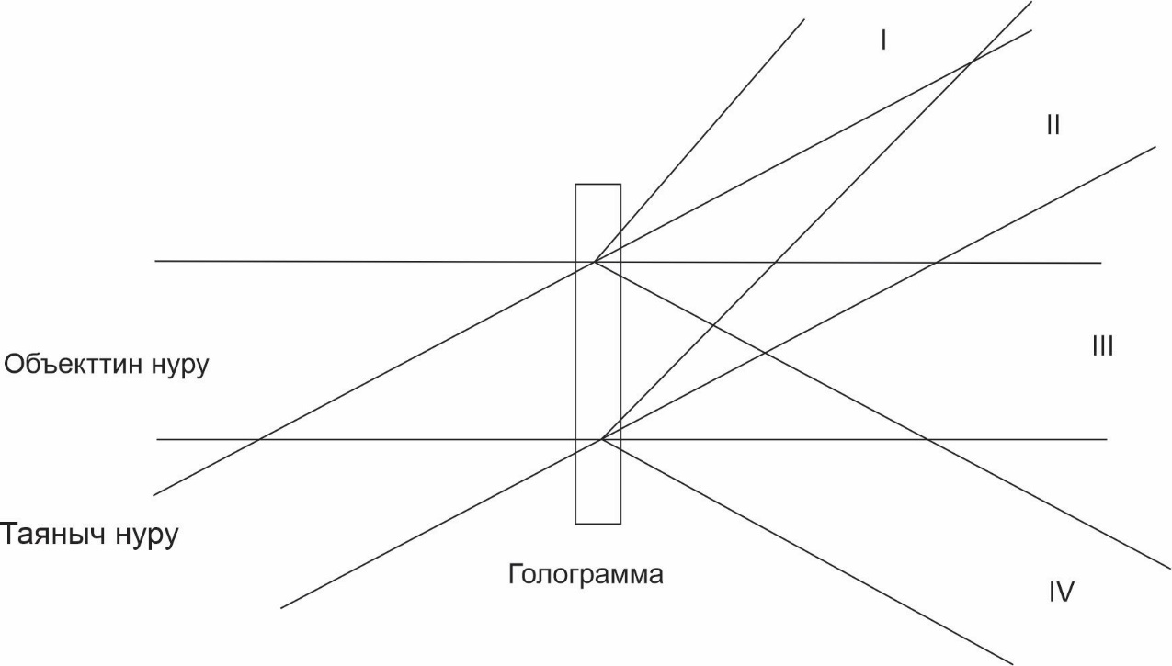

Сүрөт.12. Бир эле убакта таяныч жана өзгорүлгөн объектик нурлары менен

реконструкцияланган толкундун фронтунун компоненттери

Эң чоң кызыгууну экинчи жана үчүнчү багытта тараган нурлардын тутумы туудурат. Эгерде реконструкциялоочу объекттик нуру жазуучу нурга ( $∆φ_{об}(x,y)$ = 0 ) карата өзгөрүүсүз калса, эталондук нурга туура келген фазалык бөлүштүрүү экинчи багытта толугу менен сакталат. Эгерде толкун жалпак болсо, анда Фурье тегиздигинин чыгуунда чекит пайда болот. Эгерде $∆φ_{об}(x,y)≠$ 0 болсо, Фурье тегиздигинде жазуу менен бул багытта Уивер менен Гудмендин эмгектеринде сунушталган биргелешкен трансформация корреляторунун архитектурасы ишке ашырылышы мүмкүн. Бул коррелятордо (13-сүрөт) эталондук жана белгисиз сүрөттөр ( $f_{2}$ *(х.у)* жана $f_{l}$*(x,y)*) функциялары) кириш тегиздигинде чогуу жайгашкан, ал эми биринчи линзадан кийинки фокалдык тегиздикте алардын биргелешкен Фурье өзгортүүсү алынат. Эгерде аны квадраттык алып жүрүүчүгө (фотопленкага же башка жаздыруучу чөйрөгө) жаздырып, андан кийин тескери Фурье өзгортүүсүн аткарсак, анда төмөңкү операция ишке ашат экен.

$C_{k}\left(x_{3,}y_{3}\right)=Ф^{-1}\left[F_{1}\left(ν_{x},ν_{y}\right)∙F_{2}^{*}\left(ν_{x},ν_{y}\right)\right],$ (22)

мында $C_{k}\left(x_{3,}y_{3}\right)$- $P_{3}$ тегиздигиндеги корреляциялык функция, $F_{1}\left(ν_{x},ν_{y}\right)$ =Ф[ $f_{1}(x_{1},y_{1})], F_{2}\left(ν_{x},ν_{y}\right)=$ Ф[$f_{2}(x_{1},y_{1})]$, Корреляциясы аткарылынып жаткан жана *f2* функцияларынын фурье-образдары. $F_{2}^{*}$-

$F_{2}$ нын комплекстик-уялаш функциясы.

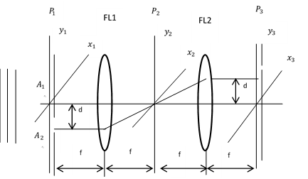

Сүрөт. 13. Биргелешип өзгөртүүнүн корреляторунун архитектурасы.

Эгерде тяныч катары фронту жалпак болгон толкун колдонулса, анда Фурье тегиздигинде корреляциялык функция объект функциясын калыбына келтирүүдө аны алмаштырган баштапкыдан четтөөнүн чоңдугун мүнөздөйт.

Үчүнчү багыт бир эле детектордогу корреляциялык функция менен бир эле учурда, бирок мейкиндик жактан бөлүнгөн аймакта, бөлүштүрүлүшү өзгөргөн объектке баштапкы фазалык бөлүштүрүлүшү менен объекттин суперпозициясынан интерференциялык схеманы алууга мүмкүндүк берет. Мындан тышкары, жалпак голограммага жаздырууда биринчи жана төртүнчү багыттар боюнча кошумча маалымат камтылат, бирок ага болгон кызыгуу экинчи жана үчүнчү багыттарда камтылган маалыматка караганда бир кыйла азыраак жана ошол эле учурда ал маалыматтык мейкиндикте көбүрөөк сарамжалдуу колдонулушу мүмкүн болгон мейкиндикти ээлейт. Голограммаларды үч өлчөмдүү алып жүрүүчүлөргө фазалык жазуу дифракциялык эффективдүүлүгү жогору болгон (100%ке чейин) толкун фронтун реконструкциялоого мүмкүндүк берет. Мында чыгууда дифракцияланбаган нурдан тышкары бир гана дифракцияланган нур (биринчи иреттеги) түзүлүшү мүмкүн. Үч өлчөмдүү голограммалардын бул касиеттери анын баштапкы абалына салыштырмалуу убакыт боюнча өзгөрүп туруучу объекттин реалдуу убакыт интерферограммаларын жана коррелограммаларын бир эле учурда алуу максатында эки нурлуу толкун фронтун кайра куруу ыкмасын кыйла эффективдүү пайдаланууга мүмкүндүк берет. Эгерде реконструкциялоочу нурларынын тутамдарынын багыттары жазуу учурундагыдай эле сакталса, чыгууда эки багыт пайда болот, алардын ар биринде экиден нурлар капталган. Биринде мындай суперпозициянын натыйжасы объекттин баштапкы жана учурдагы абалынын нурларынын интерференциясы болуп саналат. Башка багытта дисфракцияланбаган таяныч нуру R2 = R1 жана дифракцияланган объектилик 02 нуру үстүнө жайгаштырылган (14-сүрөт). Жана бул учурда, жалпак голограммаларды жазуудагыдай, шайкештиктин коррелятору ишке ашат.Таяныч толкуну катары тегиз толкунду колдонуп, интерференция схемасы менен бир убакта Фурье тегиздигинде жайгашкан детектордогу объекттеги фазалардын мейкиндикте бөлүштүрүлүшүнүн убакыт боюнча өзгөрүүчү коррелограммасын алууга болот.

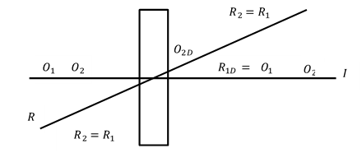

14-сүрөт. Көлөмдүк голограммадан толкун фронтунун эки нурлуу рекон-

струкциясынын схемасы.

Көлөмдүү голограммаларды эки нурлуу реконструкциялоонун маанилүү артыкчылыгы болуп бир секцияга көптөгөн баштапкы объектилердин нурларынан көп сандагы мультиплекстелген голограммаларды жазуу мүмкүнчүлүгү саналат. Бул максималдуу корреляция функциясын колдонуу менен жазылган сүрөттөрдүн арасынан реконструкцияланган таяныч нурда камтылган таянычка эң жакынын табууга мүмкүндүк берет. Бир жазылган мультиплекстүү сүрөттөлүштөн экинчисине өтүүдө таяныч нур белгилүү бир дарек менен жазылган шилтеме нурларынын бирине дал келүү үчүн өзгөрүшү керек.

**Төртүнчү бөлүмдө**  голографиялык түзүлүштөрдөгү убакыт чектөөлөрүнүн булактарын жана бул чектөөлөрдүн ордун толтуруу мүмкүнчүлүктөрү каралат.

4.1 бөлүмүндө бүтүндөй голографиялык системада жана анын айрым компоненттеринде каттоонун кечигүү убактысынан каттала турган убакыт интервалдарынын көз карандылыгы каралат. 4.2-пунктунда Np (голограммага киргизилген пикселдердин саны), Ns (голограммалар жазылган аятча саны), Nm (бир аятчагадан аттаплып жазылган мультиплекс голограммалардын саны) жана ошондой эле маалыматты киргизүү жана чыгаруу ылдамдыктарынын ортосундагы байланыш белгиленет. Ар кандай сактоо чөйрөлөрү үчүн бул маанилердин бирин жогорулатуу оптималдуу болот, кээде бирөөнү азайтуунун жана же көбөйтүүнүн эсебинен. Бул чектелген динамикалык диапазон, дифракциянын эффективдүүлүгү жана мейкиндик маалыматынын жоголушу сыяктуу чектөөчү факторлор ар кандай чөйрөлөр үчүн ар кандай таасир этет. Ар бир чектөөчү фактор ар кандай аракеттенет. Мисалы, динамикалык диапазон жазылган пикселдердин санынын чеги жалпак голограммалар үчүн беттик аянттын квадраттык тамырына пропорционалдуу. Ал эми көлөмдүү голограммалар үчүн түз пропорционалдуу көбөйтүүгө мүмкүндүк берет, ал эми дифракция чеги аймакка пропорционалдуу көбөйөт. Мындан тышкары, динамикалык диапазондун мааниси сигнал /ызы-чуу катышынын маанисине байланыштуу, ал эми акыркысы, маалыматтын жазуу тыгыздыгын аныктоочу бир катар башка факторлор сыяктуу, жазуу жана калыбына келтирүү учурундагы экспозиция убактысына жана башка убакыт факторлорунан көз каранды.

Эгерде берилген маани үчүн динамикалык диапазон дифракция чеги уруксат бергенден көп пикселдерди жазууга мүмкүндүк берсе, анда көбөйүү менен , жана ошого жараша динамикалык диапазон менен байланышкан чектөөлөр көбүрөөк таасир этиши мүмкүн. Мындан тышкары, бир пикселге дифракциянын эффективдүүлүгү пропорционалдуу түрдө төмөндөйт жана бул эки фактордун белгилүү бир маанилерден көбөйүшү каттоо үчүн талап кылынган убакыт аралыгын бир топ көбөйтөт, ал эми белгилүү бир мааниге чейин көбөйтүү (б.а. аянттын азайышы), андан кийин төмөндөшү талап кылынат, чектөөчү таасир этпейт. Бирок, чоңойтуу бардык голограмма матрицасын жабуу үчүн дефлекторду көптөгөн позицияларга которууну талап кылат жана белгилүү бир мааниден баштап (бир багытта 200дөн ашык же бүткүл бетинде 4*104 дөн ашык), акусто-оптикалык дефлекторлор менен дефлекторлорду ишке ашыруу кыйынчылыктарды жаратат жана кандай болгон күндө да кечигүү убактысынын көбөйүшү менен байланышкан. Ошентип, ар кандай дифракция эффектүүлүгүнө, ар кандай динамикалык диапазондоруна жана мейкиндик маалыматынын ар кандай жоготууларына ээ болгон ар кандай жазуу материалдарынын колдонууда чоңдуктардын эң критикалык бөлүгү үчүн өздөрүнүн чектерин белгилөө зарыл, ал эми бул чоңдуктардын башкалары белгиленген чек менен сандын эсебинен көбөйтүлүшү үчүн белгилениши мүмкүн.

П.4.3 голографиялык системанын маалымат сапаты катары аныкталган параметрге арналган. Бул параметр системанын маалымат сыйымдуулугун голографиялык маалыматты берүү ылдамдыгы менен айкалыштырат. Эреже катары, маалыматтык потенциалдын өсүшү маалыматты берүү ылдамдыгынын төмөндөшү менен коштолот жана ошону менен системанын маалыматтык сапаты көтөрүлбөйт. Бирок, жогорку сапаттагы жазуу материалдарын тандоо жана керек болсо системанын архитектурасын кайра куруу аркылуу маалыматтын жогорку сапатына жетишүүгө болот. Голографиялык системанын маалыматтык сапаты маалыматтын жогорку сыйымдуулугу менен тыгыздыгынан да, ошондой эле маалыматты киргизүү жана чыгаруунун сериялык-параллелдүү эки этаптуу процессинин натыйжасында башка системдерга караганда жогору экендиги белгиленген.

4.4-бөлүмдө ар кандай чөйрөлөрдө голограммаларды жазуу учурунда пайда болгон убакыттын кечигүүлөрү боюнча маанилүү маселе каралат. Бул экспозицияга гана эмес, ошондой эле айлана-чөйрөнүн жарыкка дароо реакциясынан тышкары, акырында чөйрөнүн оптикалык параметрлерин өзгөрүүгө алып келген башка процесстерди камтыган бүтүндөй жазуу циклине сарпталган убакыт олуттуу мааниге ээ. Бул процесстердин кинетикасын эске алып, көп баскычтуу жазуусу бар кээ бир чөйрөлөрдө, мисалы, фотоэмульсияларда же фототермопластикалык чөйрөлөрдө экспозиция, өнүгүү жана башкалар процесстер бири-бирин ырааттуу түрдө ээрчийт, ал эми башка чөйрөлөрүдөгүдөй процесстин башталышында жана агымынын ар кандай ылдамдыгы ар кандай кечигүүлөрү бар бир катар процесстердин параллелдүү агымы бар экенин белгилей кетүү керек. Кээ бир учурларда (мисалы, бир катар полимердик чөйрөлөрдөгү сыяктуу) жазуу процесстеринин жыйындысы экспозиция убактысынан кыйла узагыраак уланышы мүмкүн, бул кээ бир авторлордо голограммалардын экспозициядан кийинки өзүн-өзү күчөтүү процесси катары так эмес, жүрүп жаткан жазуу процесстерин аныктоого алып келет. Чынында, биз бир кыйла узак жазуу убактысы жөнүндө сөз болуп жатат.

Андан кийин, ар кандай голографиялык жазуу материалдарындагы жазуу кинетикасы салыштырылат. Голограммаларды жазуу кинетикасына өчүрүү процесси олуттуу таасир этет, кээде өзүнөн-өзү, кээде аргасыз. Голограмманы жазуунун көпчүлүк учурларда, өзгөчө голографиялык сактоо түзүлүштөрүндө, жазуу жана сактоо циклдеринде өчүрүү процесси дээрлик толугу менен жок болушу зарыл. Акыркысы жарыктын аракети чөйрөнүн оптикалык параметрлеринин өзгөрүшү менен коштолгон кайра кайтарылгыс өзгөрүүлөргө алып келген белгилүү чөйрөлөрдө гана жетишилет. Башка чөйрөлөрдө жарыктын таасири астында чөйрөнүн касиетинде туруксуз өзгөрүүлөр болуп, алар убакыттын өтүшү менен чөйрөнү баштапкы абалына келтирет. Мындай туруксуз өзгөрүүлөр фототермикалык жазуунун кээ бир түрлөрүндө, көбүнчө динамикалык голографияда колдонулган кээ бир боёктордо, чанда учурларда фоторефракциялык кристаллдарда жазууда болот. Голограммаларды жазууда алардын пайда болушун А0[1- *exp*(-t/r)] *(A0/r)t*, байланышы менен туюндурууга болот, мында *А*0 – тордун амплитудасынын максималдуу мааниси,  r – жаздыруунун убакыт константасы. Ошол эле учурда өчүрүүнүн кесепетинен голограмма *ехр*(-*t*/ е), закону боюнча алсырайт, мында  е өчүрүүнүн убакыт константасы. Бир голограмманы жазууда дифракция эффективдүүлүгү = [(*A0*/*r*) е]2 туюнтмасы менен жазууга болот.

Өчүрүүнүн мүнөзүн эки четки учурлардын арасында болгон учурлар менен аныктоого болот: а) дээрлик көз ирмемдик өчүрүү менен жазуу. Бул учур динамикалык голографияда каралат жана иш жүзүндө голограмманы түзгөн сигналдын топтолбостон жарыктын көз ирмемдик аракетин билдирет; б) иш жүзүндө өчүрүлбөй жазуу, өтө чоң болгондо, бул учурда жазуу учурунда сигнал топтолот. Аралык учурлардагы процесстердин кинетикасы  е чондугунун маанисинен дээрлик көз каранды. Диссертацияда баяндалган статикалык голография үчүн бул чондуктун маанисинин чон болуш шарттары каралат.

Экспозициядан кийинки өнүгүүсү бар, бирок экспозицияга чейинки даярдыксыз чөйрөлөрдө голограммаларды жазуу кинетикасы каралат. Мындай каражаттар катары, биринчи кезекте, фотосүрөттө колдонулган күмүш галогендик материалдар эсептелет. Бул учурда, экспозиция убактысынан тышкары, иштеп чыгууга жана көп учурда фиксацияга убакыт бөлүү керек. Башка маалымат каражаттарында, мисалы, күйгөн дихроматтык желатин, экспозициядан кийинки иштеп чыгуудан тышкары, экспозицияга чейинки даярдоо да жүргүзүлүшү керек. Бул кошумча убакытты талап кылат.

4.5-бөлүм голографиялык түзүлүштүн компоненттерин оптималдаштыруу жолу менен жазуу процесстеринин чектөөлөрүнүн ордун толтуруу мүмкүнчүлүктөрүн талкуулайт.

Компенсациялоонун эң жакшы жолу голографиялык аппараттын маалыматтык мүмкүнчүлүктөрүн жогорулатуу, б.а. маалыматтык потенциалды азайтпастан, маалыматты киргизүү жана чыгарууга кеткен убакытты кыскартуу. Буга керектүү жазуу материалдарын тандоо жана маалымат баракчаларын түзүүчү ПВМС тин (Мейкиндик –убакытта жарыкты модуляция кылуучу тузулуш) көрсөткучтөрун жакшыртуу, фотокабыл алуучу матрицаны жана даректүүлүккө кеткен убакытты кыскартууга мүмкүндүк берген дефлекторлорду тандоо жолу менен жетишүүгө болот. Бул учурда, б.а. бардык мүмкүн болгон резервдер колдонулган учурда, убакыттын өтүшүп кеткен маалыматтын ордун толтуруу чыгарууга мүмкүнчүлүгү бар. Бул учурда, голограммага киргизилген пикселдердин санын, голограммалар жазылган аймактардын санын жана ошол эле аймакка капталган голограммалардын санын өзүнчө кыскартуу жолу менен киргизүү жана чыгарууга кеткен убакытты кыскартууга болот. Маалымат берүүнүн ылдамдыгын жогорулатуу ар кандай учурларда ар кандай болот. Акыр-аягы, голографиялык түзүлүштүн компоненттеринин иштөө ырааттуулугун оптималдуу бөлүштүрүү жана алардын иштөөсүнүн жарым-жартылай бир убакта болушу аркылуу убакыттын чектөөлөрүн компенсациялоо мүмкүнчүлүгү бар.

Голографиялык ыкманы колдонуу менен маалыматты жазуунун дээрлик бардык белгилүү ыкмалары интерференция үлгүсүн – эталондук жана объекттик нурлардын суперпозициясынын натыйжасында пайда болгон голограмманы жазууга негизделген. Мындай системдерды иштеп чыгууда экспериментаторлор туш болгон негизги маселе

Бул голограммаларды жаздырууда маалымдама жана объект нурларын так тегиздөө зарылчылыгы болуп саналат. Дагы бир көйгөй таяныч нурду керектүү бурчка буруш үчүн талап кылынган кымбат баалуу дефлекторлорду колдонуу, бул маалыматты жазуу процессин бир топ кыйындатат. Жогоруда талкууланган проблемаларды, жок эле дегенде, голограмманы жазуу стадиясында санариптик маалыматты жазуунун төмөнкү ыкмасын колдонуу менен чечсе болот (15-сүрөт). Лазердик нур 1 микро объектив 2 менен кеңейет жана линза 3 менен коллимацияланат. Андан кийин кеңейтилген лазер нуру суюк кристаллдык жарык модуляторуна 4. Суюк кристаллдык жарык модулятору таяныч толкундун жардамы менен санариптик маалыматтын барагынын санарип голограммасын синтездөө ыкмасы менен эсептелген жарык толкунунун интенсивдүүлүгүн бөлүштүрүүнү көрсөтөт.

Голограмма объект жөнүндө чоң көлөмдөгү маалыматты камтыйт. Объекттин параметрлери боюнча сандык маалыматтарды алуу жана объекттин ички түзүлүшүн жана ар кандай типтерин визуалдаштыруунун татаал маселелерин чечүү үчүн голографиялык экспериментти автоматташтыруу зарыл. Автоматташтыруунун эң ыңгайлуу жолдорунун бири голограмманы компьютерге киргизүү жана андан кийин аны санарип түрүндө калыбына келтирүү (реконструкциялоо) болуп саналат. Сүрөттөрдү санариптик калыбына келтирүү (реконструкциялоо) голограммадан объектке жарыктын таралуу процессин моделдөөгө негизделген. Жөнөкөй учурларда Кирхгофтун жакындашуусун жана андан келип чыккан Френель жана Фраунгофердин дифракциялык ыкмаларын колдонууга болот [144,145]. Татаал объекттерди санариптик реконструкциялоо үчүн чачыратуу теориясынын ыкмалары колдонулушу керек.

Голографиялык маалыматты сактоо тутумдарында бир нече барактарды параллелдүү окууну ишке ашыруу жолдору каралат. Мындай мүмкүнчүлүктөрү бар голографиялык приборлорду колдонуу маалыматты издөөнүн ылдамдыгын олуттуу жогорулатууну камсыз кылат. Жогорку натыйжалуу голографиялык системдерды түзүүнүн ыкмаларынын бири голографиялык маалыматты жазуу убактысын кыскартуу жана реверсивдүү фотоматериалдарды жаздыруучу каражат катары колдонуу болуп саналат. Голографиялык приборлордо фототермопластикалык материалдар көбүнчө реверсивдүү чөйрө катары колдонулат.

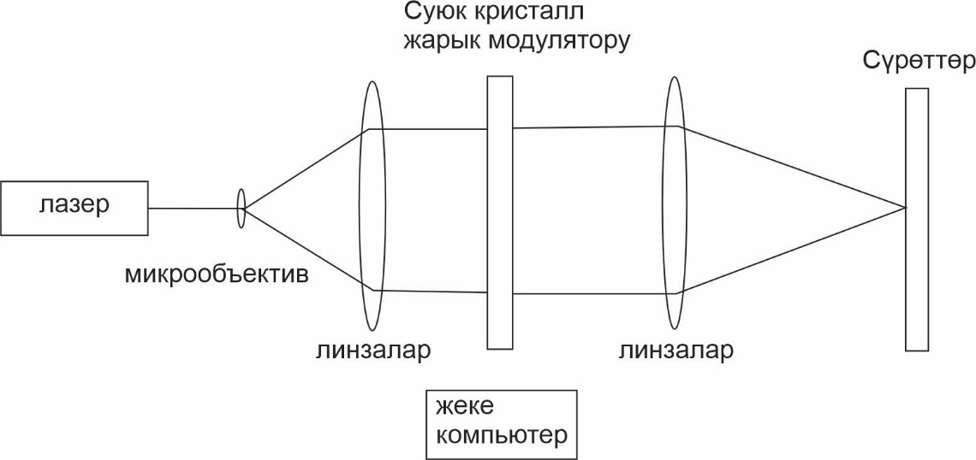

15-сүрөт. Синтезделген голограммалар түрүндө санариптик маалыматты

жазуу схемасы.

Фототермопластикалык медианы жазуу процесси, адатта, экспозицияга чейинки иштетүүнү (заряддоо), экспозиция убактысын жана экспозициядан кийинки иштетүүнү (ысытуу) камтыйт. Жазуу процессин кыскартуу максатында биз экспозиция жана жылытуу процесстерин айкалыштырууга мүмкүндүк берген фототермопластикалык чөйрөгө жазуу ыкмасын сунуш кылдык. Бул ыкма маалыматтык массивдерди сактоо жана реалдуу убакыт режиминде сүрөттөрдү иштетүү үчүн да колдонсо болот.

16-сүрөттө сунушталган ыкманы ишке ашыруучу түзүлүштүн оптикалык схемасы көрсөтүлгөн. Аппаратта IR диапазонундагы лазер 1, лазер нурун 1 эки нурга бөлүүчү нур бөлгүч 2, күзгү 3, линза 4, корона аппараты 5 жана биринчи нурда жайгашкан ТП(термо пластикалык) жазуу материал 6 бар; линза 7 жана объект 8 экинчи нурда жайгашкан. Техниканын маңызы төмөнкүдөй. Таажы ( Корона) аппаратынын жардамы менен ТП катмарынын бетине бирдей электр заряды түшүрүлөт. Андан кийин бул бет бир эле учурда интенсивдүү нурлануунун эки шооласы менен нурланышат, алардын бири кесилиши боюнча бирдей болгон J1интенсивдүүлүккө ээ, ал информация алып жүрүүчү экинчи нур J2 (x,y) интенсивдүүлүгүнө ээ. J1 жана J2 нурларынын интенсивдүүлүктөрү T1 ден Т1+ΔТ чейинки температура диапазонунда ТП катмарынын жылытылышын камсыз кыла тургандай кылып тандалат.

Бул учурда ТП катмарынын деформациясы зарядтардын бир калыпта эмес бөлүштүүрулүшүнүн айынан болгон электр күчторүнүнүн вариациясы менен түшүндүрүлбөйт. Бул деген σ(Т) беттик тартылыштардын коэфинцентинин, G(T) жылышынын модулунун жана дагы бир топ ТП катмарынын параметрлеринин мейкиндик модуляциясы менен түшүндурүлөт. Мунун баары маалыматты алып жүргөн ИК нурунун интенсивдүүлүгүнүн өзгөрүлөрү менен байланышкан.



Сүрөт. 16. ТПлык материалга маалыматты ИК диапазонунда

жазуу үчүн түзүлүш

**5-глава** акусто-оптикалык түзүлүштөрдөгү процесстерди карайт. 5.1 бөлүмүндө кең тилкелүү радио жыштык сигналдарынын акусто-оптикалык анализи каралган. Акусто-оптикалык спектр анализатору (AOСA) талдануучу радиосигналды оптикалык системага акусто-оптикалык киргизүү операцияларын, бул сигналды Фурье өзгөртүүсүнө душар кылуу, фотодетектордун жардамы менен сигнал спектрин каттоо жана салттуу методдорду колдонуу менен бул спектрди андан ары талдоо операцияларын ишке ашырат. Эң жогорку жыштыктагы ажыратуулук эң чоң убактылуу апертурага ээ болгон Брег уячаларын колдонуу менен жетишүүгө болот. Белгилүү болгондой, эң чоң убактылуу апертураны теллурудун (TeO2) диоксидинин (ичинде жай жылыштагы акустикалык толкун козголгон) кристалын колдонуу менен алууга. Мындай АОСА да жыштык ажыраштыкты 30 кГц ке чейин жетикирүүгө болотт.

Жогорку жыштык ажыратуулугу убакыт боюнча интеграддоо менен жетишилет. АОСА да убакыт боюнча интегралдоо бир өлчөмдүү жана эки өлчөмдүү версияларында аткарылышы мүмкүн. Убакыт интегралдоосу бар АОСА нын эң жөнөкөйү акусто-оптикалык коррелятордун негизде түзүлүшү мүмкүн жана аны колдонуу жыштыктык ажыратуулукту андан ары жогорулатууга алып келет. Учурдагы актууалдуу маселелирдин бири болуп 800...1000 МГц диапазонундагы радио толкундарын талдоо саналат. Бул маселени чечүү 10 МГц ке жакын жыштык субдиапазондорун ырааттуу түрдө талдап карап чыгуу аркылуу мүмкүн болот, алардын ар биринде радио толкундардын берилген участогун параллелдүү талдоо жүргүзүлөт. Бул принцип боюнча 50...850 МГц спектринде жаткан сигналдарды талдоо үчүн арналган панорамалык кабыл алгыч-спектрометр уюштурулган.

Панорамалык кабыл алгыч – спектр анализатору болуп мейкиндик интегралдоосу бар акусто-оптикалык спектр анализаторунун жардамы менен жыштык тилкесинин бир эле мезгилде карап чыгуу принцибин пайдаланган гибриддик оптикалык-сандык түзүлүшү эсептелет. 5.1-бөлүмүндө мурда иштелип чыккан түзүлүштөрдүн кемчиликтерине талдоо жүргүзүлүп, убакыт жана мейкиндик интегралдоосу менен параллелдүү иштеген акусто-оптикалык спектр анализаторлорунун негизинде эксплуатацияда сыналган панорамалык кабылдагычтын жакшыртылган схемасы берилген. 5.2-бөлүмүндө голограммалардын толкун узундуктарын мультиплекстештирүү акусто-оптикалык ылайыкталып өзгөрүлүп турма чыпка (AOПФ) – толкун узундугунун модуляциясы ишке ашкан электрондук башкаруусу бар спектрдик түзүлүш талкууланат. AOПФ аткарган негизги милдети - кириш полихроматтык жарык шооласынан белгилүү бир толкун узундугу менен жарыкты алуу. Бул жерде толкун узундуктарынын мультиплексин камсыз кылуучу AOПФ резолюциясы да каралат.

**Жыйынтыктоодо** иштин негизги натыйжалары формулировкаланат:

1.Голографиялык жана акусто-оптикалык аппараттардагы маалыматтык убакыт процесстери классификацияланат; Голографиялык түзүлүштөрдүн айрым бөлүктөрүндө маалыматты берүү убактысынын кечигүү булактары көрсөтүлгөн.

2.Голографиялык интерферометриянын жардамы менен убакыттын өзгөрүшүн анализдөө мүмкүнчүлүктөрү эксперименталдык жана теориялык жактан көрсөтүлгөн. Эки экспозициялык голографиялык интерферограммалар үчүн жаңы приборлор сунуш кылынган жана сыналган, алар объекттин нуруна кошумча эки эталондук нурларды колдонуу менен ар кандай убакыт аралыгына дайындалган бир катар интерферограммаларды алууга мүмкүндүк берет.

3.Реалдуу убакыт голографиялык интерферометрияда болуп жаткан процесстер талданат; Голографиялык интерферометрия менен убакыт боюнча өзгөрүп туруучу объектинин корреляциялык функциясын реалдуу убакытта бир эле убакта жазуу мүмкүнчүлүктөрү көрсөтүлдү.

4.Ар кандай жазгычтардагы голографиялык жазуу процесстеринин кинетикасы жана алардын убакыт боюнча өзгөрүүчү процесстерди жазууга тийгизген таасири изилденген; Жаздыруу процесстери экспозиция убактысы менен бир убакта, же жаздыруунун башталышын жана аягын кандайдыр бир жылыштар менен болгон жаздыруу чөйрөлөрүн колдонуунун артыкчылыктары көрсөтүлөт.

5. Кубулуштардын жана объекттердин убакыттык өзгөрүшүн каттоого таасир этүүчү факторлор аныкталып, убакыттык мүнөздөмөлөрдү жакшыртуу мүмкүнчүлүктөрү белгиленет.

6. Голограммаларды жазууда таяныч жана объекттик нурларды так биргелештирүү үчүн, ошондой эле, бул процессти акусто-оптикалык дефлекторлор сыяктуу татаал компоненттерди алып таштоо менен жөнөкөйлөтүү үчүн, голограмманы таяныч нурун колдонуп жазылган синтезделген голограмма түрүндо жазуу ыкмасы сунушталган. Френель-Кирхгофтун дифракциялык теориясынын көз карашынана ылайык алганда үч өлчөмдүү нерселердин голограммаларынын синтездөө каралат.

7. Изилденип жаткан атомдук структуранын ичиндеги дүүлүккөн атомдордун (флоуресцентти атомдор, ички булактар) ренгенттик голограмманы жазууда таяныч толкун катары колдонуулушунун теориялык негизделиши сунушталат.

Ошондой эле мындай атомдор (ички детекторлор) рентген голограммаларын жазууда дагы колдонулушу мүмкүн экендиги көрсөтүлгөн

8.Ички булак ыкмасын колдонуу менен алынган голограммалар ар кандай флуоресценттик атомдун жанында үч өлчөмдүү структураны кайра калыбына келтирүүгө мүмкүндүк бере тургандыгы көрсөтүлгөн. Атомдук сүрөттөрдү кайра калыбына келтирүү мүмкүндүк берүүчү алгоритм Гельмгольц-Кирхгоф интегралдык теоремасынын негизинде түзүлгөн.

9.Керектүү мультипликациялоо ээ болгон синтезделген Фурье голограммалары түрүндөгү маалыматты жазуу ыкмасы голографиялык системага маалыматты киргизүү процессин олуттуу түрдө тездетет жана жөнөкөйлөтөт, ошондой эле бир нече баракты параллелдүү жазууну жана окууну ишке ашырат.

10.Инфракызыл лазердин жардамы менен алдын ала жылытуу менен фототермопластикалык материалга (чөйрөгө) маалыматты жазуу ыкмасы голографиялык информацияны жазуу убактысын бир топ кыскартат.

11.Голографиялык эс тутумуна акусто-оптикалык дефлекторлор тарабынан киргизилген убакыт чектөөлөрү каралат; Акусто-оптикалык спектр анализаторлорунун жардамы менен кең тилкелүү радиожыштыктагы сигналдары анализдөө үчүн колдонгон түзүлүштөрдөгү маалыматтын өтүш убактысынын өзгөчөлүктөрү көрсөтүлгөн; Голограммаларды толкун узундугу боюнча мультиплекстөө үчүн акусто-оптикалык ыкталуучу чыпканы колдонуунун мүмкүнчүлүктөрү көрсөтүлгөн.

**ЖАРЫК КӨРГӨН ЭМГЕКТЕРДИН ТИЗМЕСИ**

1. **Исмаилов Д. А.** Использование компьютера в голографической интерферометрии [Текст] / А. А. Акаев, Д. А. Исмаилов, А. Нуркамилов // Тезисы докладов 2 Всесоюзной конференции по оптической обработки информации- Фрунзе, 1990. - С.118.

2. **Исмаилов Д. А.** Стабилизация излучения мощности полупроводниковых квантовых генераторов (ПКГ) при определении компонентов полидисперсных сред [Текст] / Д. А. Исмаилов, А. Нуркамилов, Т. Турдумаматов // Тезисы докладов 2 Всесоюзной конференции по оптической обработки информации.- Фрунзе, 1990. - С.117.

3. **Исмаилов Д. А.** Голографическая ассоциативная память основанная на записи наложенных голограмм на ФТПН [Текст] /А. А. Акаев, К. М. Жумалиев, А. А. Жээнбеков, Д. А. Исмаилов // Сборник трудов по методам оптической информации- Бишкек, «Илим», 1992. - C.303-305.

4. **Исмаилов Д. А**. Holographic Interferferometer for the study high-speed process [Текст] / Dj. A. Ismailov, J. J. Jeenbaev, K. M. Joumaliev, He Ching Yu // International Conference on Holography and Optical Information Processing (ICHOIP '96), 297 (December 31, 1996); Proceeding of SPIE, V. 2866, - P.297-303.

5. **Исмаилов Д. А**. Holographic interferometry technique [Текст] / Dj. A. Ismailov, J. J. Jeenbaev, K. M. Joumaliev, He Ching Yu // International Conference on Holography and Optical Information Processing (ICHOIP '96), 378 (December 31, 1996), Proceeding of SPIE, V. 2866, - P.378-381.

6. **Исмаилов Д. А**. Information recording method for photothermoplastic material [Текст] / / J. J. Jeenbaev, Dj. A. Ismailov, J. A. Akkoziev, He Ching Yu // International Conference on Holography and Optical Information Processing (ICHOIP '96), 378 (December 31, 1996), Proceeding of SPIE, V. 2866, - P.73 – 78.

7. **Исмаилов Д. А**. Holographic interferometer for study high-speed processes [Текст] / I. A. Akkoziev, Dj. A. Ismailov, T. E. Kulish, He Cheng Yu. // Proceedings of the international seminar “Holography and optical information processing”- Bishkek, 1997. - P.19-24.

8. **Исмаилов Д. А**. Design of optical technique for research of the polydispersial medium components [Текст] / Dj. A. Ismailov, T. E. Kulish, T. T. Turdumamatov // Proceedings of the international seminar “Holography and optical information processing”- Bishkek, 1997. - P.64 - 66.

9. **Исмаилов Д. А**. Holographic interferometry technique [Текст] / I. A. Akkoziev, Dj. A. Ismailov, T. E. Kulish, He Cheng Yu, T. T. Turdumamatov // Proceedings of the international seminar “Holography and optical information processing” - Bishkek, 1997.- P.24-26.

10.**Исмаилов Д. А**. Разработка голографического интерферометра с расширенной областью применения [Текст] / Д. А. Исмаилов, A. А., Жээнбеков Н. Н. Романенко, И. Е. Гапонов, В. С. Гуревич // Труды Междунарадного семинара «Голография и оптическая обработка информации».- Бишкек, 2001. -C.90-93.

11.**Исмаилов Д. А**. Совершенствование устройств анализа широкополосных радиочастотных сигналов с использованием акустооптических анализаторов спектра [Текст] / К.М. Жумалиев, Б.С. Гуревич, Н.К. Джаманкызов, Д. А. Исмаилов // Известия Национальной Академии Наук Кыргызской Республики – 2004.-№1. - С.46-49.

12. **Исмаилов Д. А**. Возможности увеличения объема данных, хранимых в плоских и объемных голографических средах [Текст] / С. Б. Гуревич, К.М. Жумалиев, Б. С. Гуревич, Н. К. Джаманкызов, Д. А. Исмаилов, A. Нуркамилов //Труды международной конференции «Развитие информационно-коммуникационных технологий в информационном обществе». - Бишкек, 2004.- С.28-31.

13. **Исмаилов Д. А**. Пространственные модуляторы света в архитектуре постраничной объемной голографической памяти [Текст] / Б. С. Гуревич, К.М. Жумалиев, А. А. Жээнбеков, С. Б. Гуревич, Д. А. Исмаилов, A. Нуркамилов // Труды международной конференции «Развитие информационно-коммуникационных технологий в информационном обществе». - Бишкек, 2004.- С. 36 – 39.

14. **Исмаилов Д. А.** Acousto-optic spectrum analyzer with high information productivity [Текст] / B. C. Gurevich , S.V. Andreyev, A.V. Belyaev, V.N. Chelak //

Proceedings of SPIE - The International Society for Optical Engineering, 2004.- V. 5447. – P. 312–320.

15. **Исмаилов Д. А**. Разработка голографического интерферометра с расширенной областью применения [Текст] / A. А., Жээнбеков, Д. А. Исмаилов, В. С. Гуревич, Н. Н. Романенко, В. Е. Гапонов // Труды международной конференции «Развитие информационно-коммуникационных технологий в информационном обществе». - Бишкек, 2004. - С. 90.-93.

16. **Исмаилов Д. А.**  Acousto-optic tunable filter with variable spectral selectivity [Текст] / B. C. Gurevich , S.V. Andreyev, A.V. Belyaev, N. K. Jamankyzov // Proceedings of SPIE - The International Society for Optical Engineering, 2005.- V. 5828. P. 53–59.

17. **Исмаилов Д. А.** Photothermic recording in data storage systems [Текст]/ A. Peckus, B. C. Gurevich, N. K. Jamankyzov, He Ching Yu, A. Nurkamilov // Proceedings of SPIE - The International Society for Optical Engineering, 2005.- V. 5946.- P. 1–6. 59461I.

18. **Исмаилов Д. А.** Information metrology of acousto-optic tunable filters [Текст] / B. C. Gurevich, S.V. Andreyev, A.V. Belyaev, N. K. Jamankyzov // Proceedings of SPIE - The International Society for Optical Engineering, 2005.- V. 5946. – P. 1–6. 59461C.

19. **Исмаилов Д. А.** Interconnection between the dynamic range and information capacity of acousto-optic devices [Текст]/ B. C. Gurevich , S.V. Andreyev, A.V. Belyaev, V.N. Chelak // Proceedings of SPIE - The International Society for Optical Engineering, 2005.- V. 5953. – P. 1–6, 59530Q.

20. **Исмаилов Д. А.** Study of object surface characteristics using an acousto-optic tunable filter [Текст]/ B. C. Gurevich , S.V. Andreyev, A.V. Belyaev, V.N. Chelak // Proceedings of SPIE - The International Society for Optical Engineering, 2005.- V. 5953. – P. 1–6, 59530W.

21. **Исмаилов Д. А.** Sensitivity of a spectral device based on acousto-optic tunable filter [Текст]/ B. C. Gurevich , S.V. Andreyev, A.V. Belyaev, A. Nurkamilov // Proceedings of SPIE - The International Society for Optical Engineering, 2007.- V.1.- 1Vol.- P. 659607.1-659607.6.

22. **Исмаилов Д. А**. Hologram recording kinetics in media with different recording mechanisms [Текст] / S. B. Gurevich , B. C. Gurevich , N. K. Jamankyzov , K. M. Jumaliev, J. A. Ismailov // Optical Materials and Applications, 59461F (June 13, 2006), Proceedings of SPIE V.5946, - P.1F-1-1F-7.

23. **Исмаилов Д. А**. Цифровая спекл-интерферометрия [Текст] / Д . А. Исмаилов // Труды Международного семинара «Оптика и фотоника 2012». оз.Иссык-Куль, 2012.- С.38-40.

24. **Исмаилов Д. А**. Радужные голографии в Кыргызстане [Текст] / Д . А. Исмаилов // Журнал: Физика – 2013- №3.- С.107-113.

25. **Исмаилов Д. А**. Голографический интерферометр на основе ПЗС – камеры [Текст] / Д . А. Исмаилов // Труды Международной конференции «Оптика и Фотоника 2013».- Самарканд, 2013.- С. 25-27.

26. **Исмаилов Д. А**. Улучшение характеристик дифракционных решеток в Дот матрикс голограммах [Текст] / К. М. Жумалиев, Д . А. Исмаилов. А. А. Жээнбеков, З.М. Казакбаева, А. А. Сарыбаева // Труды Международной конференции «Оптика и Фотоника 2013». - Самарканд, 2013.- С. 57-60.

27. **Исмаилов Д. А**. Исследование производства радужных голограмм [Текст] / К. М. Жумалиев, С. А. Алымкулов, Д . А. Исмаилов. А. А. Жээнбеков // Труды V Международного семинара «Новые материалы и технологии для промышленности, охраны окружающей среды и здоровья человека (NMT-2013)». - Иссык-Куль, 2013. - c.6-10.

28. **Исмаилов Д. А**. Запись дифракционных решеток в ДОТ матрикс голограммах [Текст] / К. М. Жумалиев, С. А. Алымкулов, Д . А. Исмаилов. А. А. Жээнбеков, А .А. Сарыбаева // Труды V Международного семинара «Новые материалы и технологии для промышленности, охраны окружающей среды и здоровья человека (NMT-2013)». - Иссык-Куль, 2013. - С.118-120.

29. **Исмаилов Д. А**. Инновационные технологии для развития экономики Кыргызской Республики [Текст] / К. М. Жумалиев, Н.К. Джаманкызов, К. К. Талыпов, С. А. Алымкулов, Д . А. Исмаилов. А. А. Жээнбеков, М. Раимкулов // Труды международной научной конференции «Рахматулинские – Ормонбековские чтения».- Бишкек, 2013, Журнал: Материаловедение, 2013.- №2.- С.7-16.

30. **Исмаилов Д. А**. Улучшение характеристик дифракционных решеток в Дот матрикс голограммах [Текст] / К. М. Жумалиев, Д . А. Исмаилов. А. А. Жээнбеков, З.М. Казакбаева, А. А. Сарыбаева // Узбекский физический журнал,2014, - том 16.- №5.- С.319-322.

31. **Исмаилов Д. А**. Satellite surveys digital information holographic record on ribbon photothermoplastic carriers [Текст] / N.K. Jamankyzov, Ch. S. Akymzhanova, K.M. Zhumaliev, S.A. Alymkulov, J. A. Ismailov, A.A.Zheenbekov // The Second International Symposium on Earth Observation for Arid and Semi-Arid Environments(ISEO 2014)Central Asia: Looking from Space. Issyk-Kul, Kyrgyzstan, 2014. - Р.19-23.

32. **Исмаилов Д. А**. Optimization of modes of the earth’s satellite surveys digital information holograms record on photothermoplastic disk carriers [Текст] / N.K. Jamankyzov, Ch. S. Akymzhanova, K.M. Zhumaliev, S.A. Alymkulov, J. A. Ismailov, A.A.Zheenbekov // The Second International Symposium on Earth Observation for Arid and Semi-Arid Environments (ISEO 2014) Central Asia: Looking from Space. Issyk-Kul, Kyrgyzstan,2014.- Р.23-28.

33. **Исмаилов Д. А**. Increasing the density of information stored in a holographic memory with the use of angular multiplexing [Текст] / K.M. Zhumaliev, A.A. Jeenbekov, Zh.A. Ismailov, M.Mamyrbekov // The Second International Symposium on Earth Observation for Arid and Semi-Arid Environments (ISEO 2014) Central Asia: Looking from Space. Issyk-Kul, Kyrgyzstan, 2014.- Р.48-49.

34. **Исмаилов Д. А**. Research methods of recording overlapped holograms in archival holographic memory [Текст] / A. A. Jeenbekov, K. M. Zhumaliev, D. A. Ismailov // Optics and Photonics, Japan, 2014, University of Tsukuba, Tokyo ,2014- 6aDS1.

35. **Исмаилов Д. А**. Record matrix holograms on dot matrix technology [Текст] / A. A. Jeenbekov, K. M. Zhumaliev, D. A. Ismailov // Optics and Photonics, Japan, 2014, University of Tsukuba, Tokyo , 2014.- 6pE10.

36. **Исмаилов Д. А**. Цифровая голографическая интерферометрия [Текст] / Д . А. Исмаилов // Журнал: Физика, 2015.- №1.- С.114-117.

37. **Исмаилов Д. А**. Голографическая память цифровой информации на основе синтезированных голограмм [Текст] / Д . А. Исмаилов // Журнал: Физика, 2015. - №1. - С.108-110.

38. **Исмаилов Д. А**. Измерение перемещений методом спекл-интерферометрии [Текст] / Д . А. Исмаилов // Журнал: Физика, 2015. -№1.- С.110-114.

39. **Исмаилов Д. А**. Голографическая память цифровой информации на основе синтезированных голограмм [Текст] /Д. А. Исмаилов, К.М.Жумалиев, А.А.Жээнбеков А.Д. Аккозов //Труды международной конференции по фотонике и информационной оптике. Москва, НИЯУ МИФИ,2015.- С.185-186.

40. **Исмаилов Д. А**. Улучшение записи дифракционных решеток в Дот-матрикс голограммах [Текст] / К.М.Жумалиев, Д. А. Исмаилов, А.А.Жээнбеков, П.Д. Демьянович, Ж. Абакирова, А.А. Сарыбаева //Труды международной конференции по фотонике и информационной оптике . Москва, НИЯУ МИФИ, 2015. - С. 200-201.

41. **Исмаилов Д. А**. Голографическая память на основе синтезированных голограмм [Текст] / Д. А. Исмаилов, Ю.Х. Исманов, К.М. Жумалиев, А.Д. Аккозов // Проблемы современной науки и образования –Иваново, Россия,2016. -№ 17 (59). - С.6-8.

42. **Исмаилов Д. А**. Френелевские голограммы трехмерных объектов [Текст] / Д. А. Исмаилов, Ю.Х. Исманов, С. А. Алымкулов // Проблемы современной науки и образования –Иваново, Россия,2016.- № 17 (59).- С.9-11.

43. **Исмаилов Д. А**. Методы рентгеновской голографии с внутренним источником [Текст] / Ю.Х. Исманов, Д. А. Исмаилов // Наука, техника и образование. Иваново, Россия, 2016.- № 3 (21).- С.19-22.

44. **Исмаилов Д. А**. Формирование последовательности саморепродукций одномерной линей-решеткой [Текст] / Ю.Х. Исманов, Д. А. Исмаилов, С. А. Алымкулов // Academy. Иваново, Росссия, 2016.-№ 6(9).-С. 6-10.

45. **Исмаилов Д. А**. Моделирование в голографии с использованием второго опорного пучка [Текст] / Ю.Х. Исманов, Д. А. Исмаилов, С. А. Алымкулов // Academy. Иваново, Россия, 2016.- № 6(9).- С. 10-12.

46. **Исмаилов Д. А**. Эффективность флуоресцентной рентгеновской голографии [Текст] / Ю.Х. Исманов, Д. А. Исмаилов // Журнал: Физика, 2016.- №1.- С.247-251.

47. **Исмаилов Д. А**. Некоторые особенности синтеза радужных голограмм [Текст] / К. М. Жумалиев, С. А. Алымкулов, Ю. Х. Исманов, Д. А. Исмаилов // Журнал: Физика, 2016.- №2. - С.69-73.

48. **Исмаилов Д. А**. Временные процессы в голографических устройствах [Текст] / К. М. Жумалиев, С. А. Алымкулов, Ю. Х. Исманов, Д. А.Исмаилов, А.А. Жээнбеков / Журнал: Физика, 2016.- №2.- С.73-78.

49. **Исмаилов Д. А**. Ассоциативные свойства голограмм как основа для голографической интерферометрии реального времени [Текст] / К. М. Жумалиев, С. А. Алымкулов, Ю. Х. Исманов, Д. А.Исмаилов, А.А. Жээнбеков // Журнал: Физика, 2016.- №2.- С.78-83.

50. **Исмаилов Д. А**. Анализ голографических интерферограмм [Текст] / К. М. Жумалиев, С. А. Алымкулов, Ю. Х. Исманов, Д. А.Исмаилов // Известия КГТУ им. И. Раззакова.2016.-№3(39).- Ч. I.-С. 56-60.

51. **Исмаилов Д. А**. Эффект саморепродуцирования в голографии [Текст] / Ю. Х. Исманов, Д. А. Исмаилов, К.М. Жумалиев, С.А. Алымкулов // Материалы VI Международной конференции по фотонике и информационной оптике: сборник научных трудов.- М.: НИЯУ МИФИ, 2017. – С. 646-647.

52. **Исмаилов Д. А**. Алгоритм синтеза мультиплексных голограмм [Текст] / Ю.Х. Исманов, Н.М.Кулмурзаев, Д.А. Исмаилов, С.А. Алымкулов // Вестник КГУСТА им. Н. Исанова, 2017. -№ 3 (57).- С. 166-171.

53. **Исмаилов Д. А**. Многоканальный голографический интерферометр для исследования сложных фазовых и отражающих сред [Текст] / Ю. Х. Исманов, Т. Д. Тынышова, Д. А. Исмаилов, Н. М. Кулмурзаев // Материалы VII Международной конференции по фотонике и информацион-ной оптике: сборник науч-ных трудов.- М.: НИЯУ МИФИ, 2018. – С. 264-265.

54. **Исмаилов Д. А**. Запись серии двухэкспозиционных голографических интерферограмм на плоских регистрирующих средах [Текст] / Д. А. Исмаилов, Т.Э. Кулиш // Журнал «Наука и образование сегодня», Олимп (Иваново), 2018.- № 7 (30).- С. 5-8.

55. **Исмаилов Д. А**. Исследование влияния шумов на качество наложенных голограмм [Текст] / Д. А. Исмаилов, Т.Э. Кулиш// Физика, 2018.- №1.- С. 83-88.

56. **Исмаилов Д. А**. Голографическая интерферометрия на объемных носителях [Текст] / Т.Э. Кулиш, Д. А. Исмаилов, К.М. Жумалиев // Физика, 2019.- №1.- С.37-44.

57. **Исмаилов Д. А**. Состояние и проблемы разработки методик голографической интерферометрии на основе объемных регистрирующих сред [Текст] / / Т.Э. Кулиш, Д. А. Исмаилов, К.М. Жумалиев // Физика, 2019.- № 2. -С. 7-14.

58. **Исмаилов Д. А**. Цифровая голография [Текст] / Т.Э. Кулиш, Д.А. Исмаилов, К.М. Жумалиев // Журнал: Физика, 2020. - №1. - С. 57-62.

59. **Исмаилов Д. А**. Программное обеспечение ПМС для получения компьютерно-синтезированной голограммы [Текст] / А.А. Жээнбеков, Д. А. Исмаилов, К. М. Жумалиев // Сборник материалов международной научно-рецензируемой онлайн конференции“Тенденции развития современной физики полупроводников: проблемы, достижения и перспективы” Республика Узбекистан, 2020.- Ч. 2.- С. 69-72.

60. **Исмаилов Д. А**. Цифровая реконструкция голограмм [Текст] / Д. А. Исмаилов, Т.Э. Кулиш // Журнал Физика, 2021.- №1. - С.9-19.

61. **Исмаилов Д. А**. Разделение мнимого, реального и нулевого порядка изображения [Текст] / К. М. Жумалиев , Д. А. Исмаилов, Т.Э. Кулиш // Журнал: Физика, 2022. - №1. - С. 33-37.

62. **Исмаилов Д. А**. Метод двух и нескольких длин волн [Текст] / Д. А. Исмаилов, Т.Э. Кулиш, К. М. Жумалиев // Известия Национальной Академии Наук Кыргызской Республики, 2022.- №5. - С.276-282.

63. **Исмаилов Д. А**. Устройство для получения СНДГИ с использованием матовых рассеивателей [Текст] / Д. А. Исмаилов, Т.Э. Кулиш, К. М. Жумалиев // Известия Национальной Академии Наук Кыргызской Республики, 2023.- №8.- С.13-17.

64. **Исмаилов Д. А**. Выбор голографического записывающего материала в зависмости от сферы применения методов неразрушающего контроля [Текст] / Д. А. Исмаилов, Т.Э. Кулиш, К. М. Жумалиев //, Известия Национальной Академии Наук Кыргызской Республики, 2023.- №8. - С.18-27.

**Исмаилов Джапар Авазовичтин “Сүрөттөрдү сактоо жана иштетүү үчүн голограммаларды жазуу ыкмаларын изилдөө жана иштеп чыгуу” деген темадагы 05.13.16 - илимий изилдөөдө компьютердик технологияны, математикалык моделдөө жана математикалык методдорду колдонуу (илим тармактары боюнча) жана 01.04.05 «Оптика» –адистиктери боюнча техникалык илимдеринин докторлук илимий даражасына талап кылынган диссертациясына**

**РЕЗЮМЕ**

**Негизги сөздөр:** голографиялык эс тутум, голографиялык интерферометр, мейкиндик жарык модулятору, лазер, акусто-оптикалык дефлектор, голограмма матрицасы, корреляция, Фурье голограммасы, интерферограмма.

**Изилдөө объектилери** болуп эки өлчөмдүү маалыматты сактоого жана иштетүүгө мүмкүндүк берүүчү голографиялык системдер жана түзүлүштөр саналат; тез процесстерди изилдөөнүн голографиялык ыкмалары; эки нурлуу голографиялык интерферометрлер.

**Иштин максаты:** теориялык анализдин жана эксперименталдык изилдөөлөрдүн негизинде, убактылуу маалыматты, анын ичинде маалыматтарды берүүгө жана иштетүүгө мүмкүндүк берүүчү голографиялык жана акусто-оптикалык принциптерге негизделген жогорку натыйжалуу системдерды жана түзүлүштөрдү түзүүгө негиз салуу. реалдуу убакытта, бул аларды автоматтык системдерда колдонууга мүмкүндүк берет.

**Изилдөө методдору:** диссертацияда берилген жыйынтыктар когеренттик оптика, голография, Фурье оптика, акусто-оптика жана маалымат теориясынын методдорун колдонуу менен жүргүзүлгөн теориянын жана эксперименттердин негизинде алынган.

**Алынган натыйжалар:** голографиялык приборлордогу убакыт процесстерин системалуу анализдөөнүн негизинде голографиялык маалыматты жазуу жана иштетүү ылдамдыгын жогорулатуу ыкмалары сунушталды, убакыт процесстерин изилдөө үчүн кош экспозициялык голографиялык интерферометриянын эки жаңы, кыйла эффективдүү ыкмалары сунушталды жана сыналды, голографиялык системдерда жана жазуу чөйрөлөрүндө жазуу процесстеринин кинетикасына изилдөө жүргүзүлдү жана алардын убактылуу маалыматка тийгизген таасирин жана реалдуу убакыт режиминде маалыматты берүү мүмкүнчүлүгүнө баа берет.

**Колдонуу боюнча сунуштар:** сунушталган ыкмалар голографиялык системдерда жана приборлордо колдонулушу мүмкүн, алар өз кезегинде голограммалардын жана интерферограммалардын керектүү матрицаларын алуу убактысын кыскартуу аркылуу эки өлчөмдүү маалыматтын агымын иштетүү жана сактоо үчүн кеңири колдонулат.

**РЕЗЮМЕ**

**диссертации Исмаилова Джапара Авазовича на тему: «Исследование и разработка методов записи голограмм для хранения и обработки изображений» на соискание ученой степени доктора технических наук по специальностям 01.04.05 «Оптика» и 05.13.16 – применение вычислительной техники, математического моделирования и математических методов в научных исследованиях (по отраслям науки)**

**Ключевые слова:** голографическая память, голографический интерферометр, пространственный модулятор света, лазер, акустооптический дефлектор, матрица голограмм, корреляция, фурье – голограмма, интерферограмма.

**Объектами исследования** являются голографические системы и устройства позволяющие хранить, обрабатывать двумерные информации; голографические методы исследования быстропротекающих процессов; двух пучковые голографические интерферометры.

**Целью работы** является: на основе теоретического анализа и экспериментальных исследований заложить основы создания высокопроизводительных систем и устройств на базе голографических и акустооптических принципов, позволяющих передавать и обрабатывать временную информацию, в том числе в реальном масштабе времени, что позволит их использовать в автоматических системах.

**Методы исследования:** результаты, изложенные в диссертации получены на основе теории и экспериментов, проведенных с использованием методов когерентной оптики, голографии, фурье-оптики, акустооптики и теории информации.

**Полученные результаты:** на основе систематического анализа временных процессов в голографических устройствах предложены методики, позволяющие повысить их быстродействия записи и обработки голографической информации, предложены и испытаны два новых, более эффективных метода двухэкспозиционной голографической интерферометрии для исследования временных процессов, проведено исследование кинетики процессов записи в голографических системах и в записывающих средах и оценено их влияние на временную информацию и возможность передачи информации в реальном масштабе времени.

**Рекомендации по использованию:** предложенные методики могут быть использованы в голографических системах и устройствах, которые в свою очередь находят широкие применения для обработки и хранения поток двумерных информаций путем сокращения времени получения нужных матриц голограмм и интерферограмм.

**RESUME**

**of Ismailov Dzhapar Avazovich’s dissertation on the topic: "Research and development of methods for recording holograms for storing and processing images" for the degree of Doctor of Technical Sciences in specialty 05.13.16 - application of computing technology, mathematical modeling and mathematical methods in scientific research (by branches of science) and 01.04.05 – optics.**

**Keywords:** holographic memory, holographic interferometer, spatial light modulator, laser, acousto-optic deflector, hologram matrix, correlation, Fourier hologram, interferogram.

**The objects of the study** are holographic systems and devices that allow storing and processing two-dimensional information; holographic methods for studying fast processes; two-beam holographic interferometers.

**The aim of the work is:** to lay the foundations for the creation of high-performance systems and devices based on holographic and acousto-optic principles, based on theoretical analysis and experimental research, allowing the transmission and processing of time information, including in real time, which will allow their use in automatic systems.

**Research methods:** the results presented in the dissertation were obtained on the basis of theory and experiments conducted using the methods of coherent optics, holography, Fourier optics, acousto-optics and information theory.

**Results obtained:** based on a systematic analysis of time processes in holographic devices, methods were proposed that allow increasing their speed of recording and processing holographic information, two new, more effective methods of double-exposure holographic interferometry for studying time processes were proposed and tested, a study of the kinetics of recording processes in holographic systems and in recording media was conducted and their influence on time information and the possibility of transmitting information in real time was assessed. **Recommendations for use:** the proposed methods can be used in holographic systems and devices, which in turn find wide application for processing and storing a flow of two-dimensional information by reducing the time of obtaining the necessary matrices of holograms and interferograms.